楚简簿记与楚国量制研究

董珊
北京大学考古文博学院
[内容提要]
在近年出土的湖北江陵九店56号墓竹简和河南新蔡葛陵楚墓竹简中，各有一批涉及楚国量制的簿记文书简。本文在学界研究的基础上，从整理这两批簿记文书简入手，结合传世及出土的楚国量器，系统讨论了楚国量制的10级进制和量值。研究认为，楚国量制将“赤”这一级单位定义为“1”，其下各级量制都定义为“赤”的分数。这些楚国量制单位，可以形成2进制、3进制、10进制三套组合关系。此外，本文还讨论了九店56号墓竹简计量带穗谷物的几个计量单位。
文末有两个附录。在附录1中，指出新蔡簿记简所计量的物质是食盐，曾侯乙墓214号简也是关于盐的税收记录。这两种记录盐的竹简在墓葬中出土，其性质很可能是为了送葬死者而作的一种税收。在附录2，对历代量器的形状进行了分类，并指出因为战国时代几何知识的发达，当时应已采取设定尺度的方法来设计和制造量具。
[关键词]：楚国、量制、竹简、量器

目次
引言 2
一、 新蔡簿记简 2
二、 九店简第二类簿记 4
三、 问题、研究方法和几个前提 7
四、 “半”、“参”与“赤”的相对关系 9
五、 据“筲”与“雁首”确定楚量具的标准量值 15
六、 推论一：“弇巠”的量值 23
七、 推论二：“中参”、“方” 与“麇” 25
八、 楚量的进制和组合 26
九、 九店简的“秭”和“檐” 28
结语 32
附录1：新蔡簿记简与曾侯乙214简的性质 33
附录2：历代量器的形状 35

引言

近年发掘的湖北江陵九店五六号墓和河南新蔡葛陵平夜君成墓中，出土了一些涉及楚国量制，具有簿记性质的竹简。关于九店簿记简，先后有李家浩、李零、邴尚白、晁福林等学者作过系统研究，最近，台湾师范大学黄儒宣先生的硕士论文《九店楚简研究》，已将上述研究做了汇总集释。关于新蔡简的簿记，则有徐在国、宋华强以及日本的广濑薰雄等学者的辑录和整理，并各自作了出色的研究。
上述研究取得了不少有益的成果，也触及并解决了很多重要的问题，但是仍有许多待发之覆。我因为关注战国题铭与工官制度的缘故，对这两种簿记简也注意了很久。现在感到有些想法逐渐成熟，因此把我的意见写出来，供大家参考。下面先从新蔡简谈起。

- 新蔡簿记简

参照徐在国、宋华强、广濑薰雄三位先生的辑录，新蔡简中的簿记简共有25段残简，没有整简。广濑薰雄据现存简首、简足的情况将这类简文分为三类，比较合理。今按照广濑薰雄的分类办法，并根据我的隶定和释读，录出全部简文与原句读号：

简首完整的9段（拼缀2段）：
1、王徙于鄩郢之岁，八月庚辰之日，所受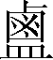（盐）于 甲三：221
2、一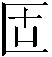-，亓（其）鉒（重）一匀（钧）。宋良志受亖（四）又一赤-。李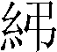为宋木受一又 甲三：220+零：343
3、以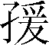（？）-。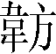不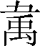（害）、酄囩（？）二人受二。攻娄连为攻人受六 甲三：294+零：334
4、吴殹无受一赤又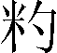又弇巠又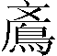首-。吴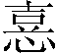（憙）受一二赤弇[巠] 甲三：203
5、受二赤弇巠。匋人昆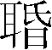受二，又（？） 甲三：244
6、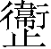（卫）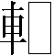（辕？）、驭昃受九又-。晋 甲三：292
7、-。□□奠（郑）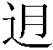受二赤 乙三：4

简足完整的6段（拼缀1段）：
8、-某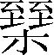（榗）、终御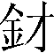（？）受十 又二赤，或受三二赤 甲三：224
9、三赤-。三（王）孙达受一又三赤-。文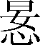受亖（四） 甲三：206
10、受二又二赤又又-。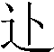（卜）差（佐）仓受 甲三：211
11、（八十）又三又一、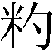、首。 甲三：90
12、受二又二赤。□□又二赤又弇巠。连嚣受 甲三：311＋零：354

不见首、足的残简10段：
13、[巠]-。彖良受（？）一 甲三：89
14、弇巠-。长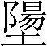人 甲三：92
15、……三赤又…… 甲三：254
16、与休君受十 甲三：273-1
17、。钟佗、钟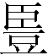（竖）受 甲三：293
18、繁阳受 零37
19、又 零：373
20、六又 零：375
21、赤-。某（榗） 零：525
22、赤。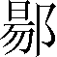 零：364

上录简文已经拼缀的有三例。甲三：294+零：334是整理小组所拼合。甲三：311＋零：354是徐在国先生所缀合。甲三：220+零：343是我新拼接。宋华强先生曾认为甲三：203可与甲三：89拼缀，缀合处乃是一个“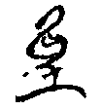”字。仅从文字看，或有可能，但是两段简的茬口不太相接。姑且志之存参。
此外，简甲三：206的简足“文受亖（四）”有可能与乙三：4简首“-。□□奠（郑）受二□”连读。
上面所录甲三：221 “王徙于鄩郢之岁，八月庚辰之日，所受（盐）于”当是这类竹简的首简。其中的“”字，原整理者隶定作“”，今改隶定为“”，即“盐”字。据此，这类简所记的称量物是食盐，可以命名为“受盐简”，其余此类简则承首简，在“受”字下省略“盐”字。关于受盐简的性质，详见本文附录1。
新蔡受盐简的记录格式比较固定，可概括为：“主语+受+数量”。仅有两处简文与此格式不合。其一是简甲三：220+零：343的开头部分：
一（鬴-釜）-，亓（其）鉒（重）一匀（钧）。
宋华强先生认为新蔡简的“”字都当读为“鬴（釜）”，并据《考工记·栗氏》记载栗氏量“（鬴）重一钧”，指出这句话是“记录所用量器的自身的重量”。他还指出，这条简“很可能是这批简的第二枚简，因为某人受若干这种清单式的记录就是从这枚简开始的。”若按照上述看法，这句话是说明所用量具的规格，不是称量记录。
其二见于简甲三：294+零：334的简首：

以（？）-。不（害）、酄囩（？）二人受二。攻娄连为攻人受六

简首“以” 两个字的意思不详，不像人名，也不像称量记录，“-”类似句读号。

除去首简和上面两处非称量记录，其余简文中所见的数量记录，是本文的考察对象。
在受盐简的数量记录中，有6个量制单位。不难看出以下几点规律：（1）这些量制单位按照、赤、、、弇巠、首的顺序排列；（2）只有“”、“赤”前面的数词大于“一”。“赤”前的数词最大是“三”，而“”前的数词则有大至“（八十）又三”（甲三：90）的；（3）“赤”以下的量制单位，一般都没有数词修饰，仅有一例称“一”，“赤”与其下的四个单位，以及这四个单位之间，或用连词“又”来连接，或干脆连“又”也省去。

由上述规律（1），可知这些单位的排列顺序是由大到小递减；由（2）可知，最大的量制单位是“”，并可以推测“”与“赤”的进制关系，有可能是：1=4赤；由（3）可以推测，在受盐简中的“”、“”、“弇巠”、“首”这四个量制单位，其前面被省略的数词都是“一”。

- 九店简第二类簿记

在江陵九店56号墓出土的竹简中，第1—12号简的内容是簿记。从残存简文来看，九店简簿记的内容可以分为两类。从简1至简3“十檐二檐”为止，是第一类，在本文第九节有所讨论。第二类内容始于简3之末的“方一麇一”，与4、5、6、7、8、9、10、11、12诸号残简的文字内容均属同类，我们把这部分内容抄在下面：
方一麇一，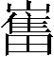□□□ 3号简
□□□方七麇一，五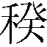又六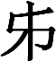、四【檐。方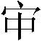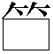一，十】 檐又三檐三赤二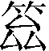-。方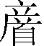=一，廿（二十）檐-。方 4号简
三赤二-。方三=一，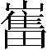□二檐-。□□ 5号简
[]□檐三檐三赤二-。方 6号简
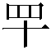=（四十）檐六檐，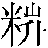三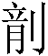一。 7号简
□□□，三一-。方一 8号简
□又四。方四麇一， 9号简
。[方]五麇一，四□ 10号简
又六□一 11号简
三 12号简
4号简在“【】”中的“檐，方一。十”这6个字，没有图版照片发表，是这批简的原整理者李家浩先生根据原简所作的释文。
先说一下上面录文的断句。残简可见的句读符号共有6处，在上面录文中都用“-”来表示。简4、5、6、8的四处句读都在“”、“方”之间（简5“”下句读不清楚），可见“”字属前一条记录。简4、简5“檐”字下的两处句读号都很清晰，根据简4的录文有“四【檐方】”来看，简5“檐”字句读号下面的那个不甚清晰的字，也极有可能是“方”字。根据上述情况，简文的每条记录都可能是从“方……”开始的。这样断句之后，简文现存以下四条格式完整的记录：

方七麇一，五又六、四【檐。
方一，十】 檐又三檐三赤二-。
方=一，廿（二十）檐-。 （以上简4）
方三=一，□二檐-。 （简5）

记录中出现在“”之后的成分都是“数词+量词”，可以分析如下。
（1）简4的第1条记录，在“五又六”之下的“四【檐】”应是“”的余数。准此，简9“□又四方四麇一”的“”、“方”之间也应该句断，是上一条记录“”下没有余数。
（2）多数记录中“”的数量单位都开始于“檐”，简4、简5中各有一条记录都只有“檐”这一级单位，这说明没有小于“一檐”的余数。准此，那些不以“檐”结尾的记录中，位于“檐”以后的数量，应即“檐”的余数，因此，简4、简6两见的“三赤二”都当与前面的“檐”连读，共同作为“”的数量单位。
（3）简7、简8两次出现“三一”。“”原隶定为“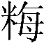”，这个字在简7、简8的字形都还算清晰，是写作：
1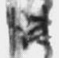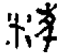 2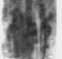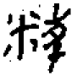
1、简7；2、简8（李守奎摹本）
李守奎、广濑薰雄都将此字隶定为“”，这是正确的。其右旁在楚文字中很常见，一般认为其读音与“徵”或“升”类同，上古音应该是舌音蒸部字。在九店简文中，此字疑当读为“賸”，“賸”即今“剩余”之“剩”字正体。上古音“賸”与“升”都是蒸部字，声纽为书母与船母，当可通假。 “三一”的意思是说不足一檐的部分即其“賸余”的部分为“三一”。

从上面的三点分析来看，“”后面的单位量词，有、、檐、赤、、共六个。这6个单位是一类，可以再分为三个组：1、、（秭）为一组；2、檐自为一组，所以在简4的一条记录中“”字两见，前者后系若干、，后者后系余下的檐数；3、赤、与三者为一组，三者都是“檐”的余数，所以在简7“檐”之后以及简8另说“（剩）三一”。据此来看，、与赤略异，可以再划为一个亚组。
九店简位于“”字前的记录，可以看清的是以下7条：

方一麇一
方七麇一
方四麇一
[方]五麇一
方一

方=一
方三=一

可见，格式作“方+数字+麇+数字”的有四例，作“方+数字+=+数字”的有一例。对于简4“方=一”，李家浩先生认为或是“方”下漏抄一数字，或指“方”、“ =”各一。我认为其后说可信。因为同在4号简上还有“【方一】”，“方一”与 “方=一”文例相同，连续漏抄数字的可能性不大。“方一”也是指“方”、“”各一。总之，“方”后面的数字为“一”的时候，有时可以省略。这与新蔡簿记简常见省略数词“一”的情况相同。
我们知道，古代汉语的数量词既可以做“数+量”，也可以将数词后置做“量+数”。上述格式应即“量+数”的形式。新蔡简所见的“首”是量制单位量词，“首”无疑即九店简的“=”，因此可以知道，这里与“=”并列的“方”、以及与“方”并列的“麇”、“”也都是量制单位量词。

根据上述，九店简第二类簿记的格式，可以概括为：“”前面的部分作“量+数”；“”的数量词都位于“”字后，作“数+量”。这种格式提示我们，“”前面“量+数”的部分，很可能是计量名称被省略的另一种性状的东西。其记录格式采取“量+数”，很可能是为了不要与前一条记录的末端相混淆。据上述，“”前面“量+数”的部分中的四个量词“方”、“麇”、“ ”、“ =”可以划为一组。

- 问题、研究方法和几个前提

综合上述，在新蔡简中的6个量制单位词（名称）顺次排列为：、赤、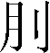、、弇巠、首，可以根据数词的情况分为三小组：
1、；
2、赤；
3、、、弇巠、首

与九店简分为两大类四小组的10个量制单位名称：
1、、；
2、檐；
3、赤；、；
4、方、麇、、=

有以下三个很明显是相同的：
赤——赤
——
首——=

这已经被多位研究者指出过。合并重复，共得十三个量词。本文打算先考察：赤、（）、、 、方、麇、、弇巠、首（=）这九个量制单位量词。

在开始讨论之前，有必要先交代一下研究方法，并设立若干前提，以便于本文的讨论。

（1）量器名、量制单位名称、量值三者的统一关系。
楚国量器的实物已经有不少发现。部分楚量带有自名。已经有多位学者指出，已知的三种楚量自名“”、“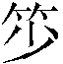”、“=”分别对应楚简所见的量制单位词“”、“”、“=”（“首”）。这种对应关系，可以分别为两种情况：A、以量制单位词为量器命名；B、以量器名作为量制单位名称。因此，我们既可以从量制单位词的含义，去推知某些无自名的楚量名称；也可以从楚量的实测容积，来确定量制单位词所表示的量值。

（2）同一量制系统内各单位之间的量值关系是进制。
从古今量制的制定规律来看，在同一系统中，大小量制单位之间在量值上应该有整数倍的阶梯进位关系。所以我们在确定某一单位量值的同时，还应该照顾到与该值能够构成进制关系的其它单位，从而确定该量制单位在序列中的地位。

（3）工作程序和记录的次序。
古今在使用量具量物时，通常都是先使用大量，不足一大量的时候再用小量。因为这样的工作程序，就形成记录的次序，先记大的量制单位，再记小的量制单位。我们在前面已经谈到，新蔡简、九店简的量物簿记所记录的量制单位次序，可以提示相邻单位之间的大、小相次关系。

（4）量制单位名称的国家标准。
战国时代列国有各自的量制标准系统。在同一国家之内，应该有一套能够通用的量制单位名称，来代表该国标准量制系统内的各个量制单位的标准量值。因此，就一般情况而言，在同一国家的官府文书中，同一个量制单位名称不大会存在不同的名称（但可用通假字）。

（5）不同系统之间的不可比性与可比性。
列国量制有同有异。在实质上不同的是量值。我们在讨论某一楚国量制单位的量值关系时，应该限制在楚国量制系统之内，不能使用其它国家量制系统的量值来论证楚制。例如，目前尚没有任何证据能表明楚国通行“升”、“斗”制，所以我们不能用“升”、“斗”的量值来论证楚制。
但是为了交流的需要，各国之间可能存在换算关系，这类问题涉及因素很多，需要单独讨论。列国量制也有不少相同之处，例如楚量有三进制，其它国家也有三进制，类似这样的比较是系统之间的比较。
根据上面所说，我们下文就来对楚国量制做些研究。
因为将要涉及的量器实物与量制单位词都比较多，为了穿插叙述和讨论的方便，不好先行拟定某种次序。为了清晰起见，我们将量制名称放在“〖〗”中编号，将量器实物放在“【】”中编号，以利于查找和对照。

- “半”、“参”与“赤”的相对关系

- 半（、）（1/2赤=250ml）
新蔡简、九店简共见的量制单位“（）”，在郾客铜量铭文中作为器名出现。这个字的不同写法还见其它楚文字材料以及三枚晋系官玺。今将字形分类排比如下：
A1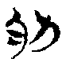 A2
B1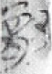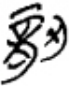 B2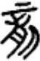 B3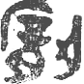 B4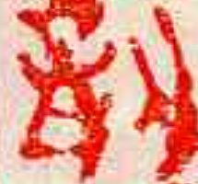 B5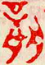
C1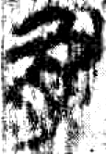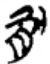 C2 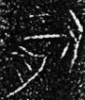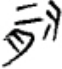
D1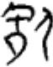 D2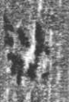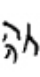

A1、新蔡简甲三292；A2、包山简116；B1、九店简56-7；B2、郾客铜量（《集成》10373）；B3、（《古玺汇编》0324）；B4、（同前2226）；B5、（同前3327）；C1、包山简146；C2、“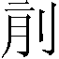益”环权（10378）；D1、信阳简2-016；D2、信阳简2-10。

李学勤先生有《释楚度量衡中的“半”》一文，将郾客铜量、九店、包山楚简等材料中的这个字释为“辨”、读为“半”。李先生文中说：
1984年，长沙拣选到一件铜量，有铭文六行，中云：“铸廿金”。“金”意为铜，“”则是器名。
江陵九店五六号楚墓所出第7、8两简，都记有“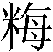三一”。有学者指出，“”系量词，且与包山楚简的“”、“刖”（引者按：即“”字的另一种隶定，并非刖足的“刖”字，下同）为同字，（原注释，同，又〈楚文字编归字说明〉，第35页。注释：李守奎：〈楚文字编〉，759，吉林大学博士学位论文。）极为有见。
细看“”字，可分解为“月（肉）”、“辛”（引者按：当为“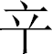”字之误书，下同）、“刀”三部分。以往大家都以为字的左侧类于“龙”字，把“辛”和“肉”放在一起考虑，以致不能释读。实际这个字是以“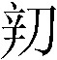”为声，而“”是“辨”的简省。
〈说文〉：“辨，别也。从刀辡声。”古音与“半”相通。因此“”即读为“半”。“半”为二分之一，九店简“”读作“参”，是三分之一，都是量制单位。
九店简考释讲到几钮战国玺：
廪 《古玺汇编》3327
厽郸廪 同上2226
黍丘廪 同上0324
按1857年胶县灵山卫发现的齐国量器子禾子釜铭文云：“左关釜节于廪釜，关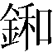节于廪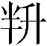”，“廪”和上引古玺的“廪”一样，都读为“廪半”。学者实测研究表明，与子禾子釜同出的左关相当一斗，容积为2070毫升，自名为“（半）”的长沙铜量，也是一斗，容积为2300毫升。这证明“”的释读是不错的。
包山简把“”简为“”甚至“刖”，但读“半”在文中十分顺畅。长沙旧出环权上的“益”也是如此。“”字所从的“刀”有饰笔，与九店简及古玺相近。不过那些“半”都是形容词，不是量制单位或量器名称了。
李先生写作此文时，还未见到《新蔡葛陵楚墓》的出版。现在结合新蔡简来看，我认为他的看法是正确的。但是黄锡全先生另有一说，他据D2（信阳简2-016）所见的那个字形，把这些字都释为“閒”字， 在文例中也解释词义为“半”。
这两说虽然在释字上有分歧，但对词义的看法却是一致的。我倾向于李学勤先生释字为“半”的意见。下面来为李先生的论证作三点补充。

（1）我们知道，“閒”字从“月”旁。但上举多数字形确如李先生所说，是从“肉”而非“月”。战国时代为了区别“月”与“肉”，有在月左下加一短笔，在肉右上加一斜笔的办法。但无论加不加这类区别笔画，“月”字外框往往是一笔写成，缺乏转折；而“肉”外框则分作两笔写，转折处接笔明显。试看上面所论列的那些字形，多数外框都是分作两笔的，除信阳简2-016所见者，没有例外。由此来看，信阳简2-016的那个字形，实在是不具有代表性，很可能是偶然出现的讹体，不能用来作为释字的依据。

（2）李先生认为此字是以“”为声，而“”是“辨”的简省，这是不错的；他又认为由“”简省为“”再简省为“”，对此顺序我有点不同的理解。我认为，从肉从刀的“”字，应是名词“胖”或动词“判”的表意字，在先秦文献中，“胖”是指半体，“判”是分割为半体的意思，二者名词、动词相因。换言之，“胖”、 “判”都是个为表示“分半”意而后起的形声字，这两个字都是从“”字分化出来的。“”加上“”旁的目的，是为了以“”为声符，使这个表意字形声化。而“”则应如李学勤先生所说，是由“”的简化来的。

《仪礼·士虞礼》：“以其班袝”，郑玄注：“班，次也。古文班或为辨，辨姓氏亦然。今文为胖。”《仪礼·少牢馈食礼》：“司马升羊右胖”，郑玄注：“古文胖皆作辨。”汉代经师所见的文本中，古文之“辨”，今文为“胖”， “辨”与“胖”是所谓的“古今字”关系，可见“胖”字后起。由这两个字的密切关系，可以旁证我们上述以“”为“胖”的表意字的看法。

根据上述，表意字“”字曾经有过加上“”变为“”，从而以“”为声符的形声化过程，但是“”声的“”最终被加“半”的注音方式给淘汰了。我们可以设想曾有过一个从、半声的中间环节，加了“半”声的“”字又进而分化为“胖”、“判”两个字，各承担“”字义中的名词部分和动词部分。最终这个中间环节与原始表意字“”二形也被“胖”、“判”所淘汰。

（3）“半” 在计量上有特殊的意义，可以看作表示1/2的特殊数词。李学勤先生已经指出，作为量器名的“半”见于子禾子釜铭文，字写作“”。在传世文献中也有做量器名来用的“半”字。《史记·项羽本纪》记项羽言：“今岁饥民贫，士卒食芋菽，军无见粮”，其中“芋”是“半”的错字，《汉书·项籍传》即作“卒食半菽”，《史记集解》引徐广云：“芋，一作半。半，五升器也。”《史记索隐》引王劭云：“半，量器名。容半升也。”《汉书》颜师古注引孟康云：“半，五斗器名。”又《汉书·李陵传》：“令军士人持一升糒，一半冰”，颜师古注引如淳曰：“半读为片，或曰五升曰半。” 《史记》、《汉书》所记项羽言，是说士卒的一日之食很少，当以徐广所云“五升器”之“半”为是，五升即“半斗”，“半”是据“斗”而称“半”。可见，在汉魏时代“半”字仍可用为量器名，但汉魏各家经师注疏所言，量器“半”的大小殊异，有半升、五升（半斗）、五斗（半斛）三种。
朱德熙、裘锡圭两位先生合写的《战国时代的“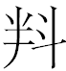”和秦汉时代的“半”》一文曾经讨论过这类问题。他们谈了以下两个意见：
1、战国文字中常见的从八、从斗的“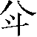”字，应释为《说文》训为“量物分半”的“”字，与子禾子釜的“”是一个字的两种不同写法；
2、战国的三晋地区、秦汉时代也常把“半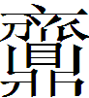”、“半升”、“半斗”省称为“半”；对于子禾子釜铭文的“关节于廪”，他们在该文注释[5]中认为“似‘廪’因相当于半区而得名”，也就是说战国齐地“半区”也可以省称为“半”。根据左关的实测结果，“”的容量确实应该相当于“区”的一半，子禾子釜铭文是说明“关”与“廪（半）”为同级量器。
考察上述诸例，今见用作量器名称的“半”，最初都应该是“半+中心词”，后来省略中心词，“半”就能充当这一量制单位习惯上的名称，再后来就有一些“半”被用作量器名称了。因此，“半”的大小，完全由习惯上被省略掉的那个中心词来决定。因为“半”字后省略的中心词各不相同，所以尽管量器的名称同为“半”，而实际容量可以殊异。例如，子禾子釜铭文提到名称为“（半）”的齐量、汉魏诸经师所言的三种名为“半”的量器，与下面将要讨论的名称为“（半）”的楚量，五者就是彼此同名而异实。但这些“半”从修饰成分发展为量器名的途径是一致的。这种习惯上的省略，应如朱、裘二位先生所说，“当有时代或地域上的不同”。在同一语境下，人们都熟知被省略的成分，但是如果时过境迁，则不免发生混淆和误会。
在新蔡简的文例中，不加数词或只有“一”来修饰的“（半）”紧随“赤”后，应该就是承前省略“赤”， “”或“一”就是“一半赤”的省称，在新蔡简用作量制单位。由此可知，在战国楚地，“赤”这一级量制单位为“一”，习惯上是以“（半）”做为一“赤”之半。

在楚国用作量器名称的“（半）”字，见于郾客铜量。郾客铜量又称长沙铜量，是1984年湖南长沙市涂家冲废铜仓库中拣选到的战国楚量器，现藏湖南省博物馆。器为圆筒形，直壁平底，壁外有环形小柄。外壁有铸铭6行59字（图一；图版壹，1）：
- 郾客铜量（2300ml）：郾客臧嘉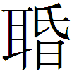（问）王于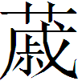（郊—椒）郢之岁，亯月己酉旹=（之日），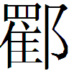（罗？）莫嚣（敖）臧帀、连嚣（敖）屈上，以命攻（工）尹穆丙、攻差（佐）竞（景）之、集尹陈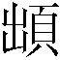、少集尹龚赐、少攻差（佐）李癸，铸廿=（二十）金（半），以賹秙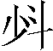。
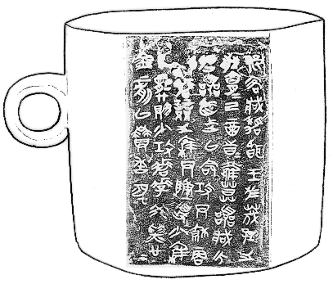 | 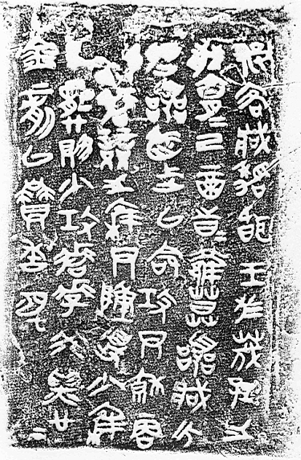
图一、湖南长沙出土郾客铜量
1、器形；2、铭文拓本。
据上述，郾客铜量的自名“”当读为“半”，楚简所见量制单位“”、“”即指此种量器的容量。以下若无特殊需要，我们把“”、“”都写作“半”。此器经修复，通高13、口径15cm，高略短于口径，侧视基本呈正方形，容水2300毫升。此容积有误差，关于“半”的标准量值，下面再谈。
1978年河南淅川下寺3号春秋楚墓出土的一件春秋时代的铜量（M3：28），也可能属于“半”这一级别。铜量为素面，大口微敛，鼓腹，腹侧铸一小环钮，下壁内收成小平底。此种形制的器物，无疑是量器（参看本文附录2）。据发掘报告，此器通高11.5、口径16.5、腹径18.4cm。（圖二；图版壹，2）
这是目前所知最早的楚国量器。但迄今仍未见其容积实测数据。不过，根据报告所见数据并测量线图来做计算，该量的容积在2296毫升左右。 这个数值与郾客铜量所见的2300毫升非常接近。因此，我们有理由认为，这也是级别为“半”的楚量。当然，具体情况应由实测原器来检验。此量可以编号为：
- 淅川下寺3号墓出土春秋晚期铜量（约2296ml）
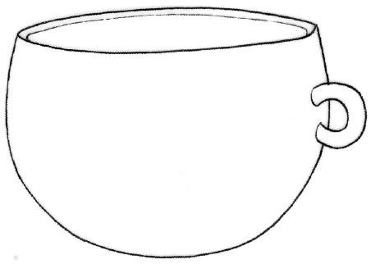 | 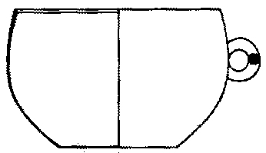
圖二、淅川下寺3号墓出土春秋晚期铜量
1、器形；2、线图。
下面来说“”与“赤”。
- 参（）（1/3赤=1500ml）
九店简中出现四次“”，“三赤二”与“三一”各两见。在上引李学勤先生文中，李先生说：“‘半’为二分之一，九店简‘’读作‘参’，是三分之一，都是量制单位。”在九店简中“”与“”相次，说明“”比“”小，上文既已说明“”读“半”即1/2赤，那么把 “”读为“参”即1/3赤，当然是再合适不过的了。九店简中“三赤二”的“二”即不足一赤的2/3赤。
自名为“”或容量相当的楚量还没有发现。但自名为“参”的量器见于秦国。《殷周金文集成》16·10362著录一件秦铜量拓本，铭云“戏参”，即置用于“戏”地的三分之一量。准此，楚国“”也应该会用作量器名称。量制单位名称“参”的后面也略去了中心词，与前面所谈过“半”的情况完全类似。这个习惯上省略的中心词，在秦量“戏参”应指“斗”或“升”，“参”即三分斗之一或三分升之一；在三晋铜器记容铭文或称“参分”，例如梁上官鼎（《集成》2451）、上乐厨鼎（2443）都记“容厽（参）分”，指三分之一。楚量制单位名称“（参）” 应是 “三分赤之一”先省为“参分赤”、“参分”，再进一步省称为“参”。
- 赤（1赤=4500ml）
上面已经多次提到赤这一单位。新蔡简、九店简“赤”字写法分别如下：
1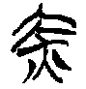 2
1、新蔡简甲三：224；2、九店简5。
新蔡简所见“赤”字从“大”、“火”，九店简隶定做“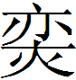”，从“亦”、“火”，“亦”应该是声化。古文字所见“赤”声字与“亦”声字常常通假，例如《说文》“赦”或体作“𢼜”，秦文字“郝”或作“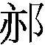”。
自名为“赤”的楚量或楚器没有发现。新蔡简“赤”位于“半”前，九店简“赤” 位于“参”前，“半”也位于“参”前。据上述，“赤”是与“半”、“参”相对而言的那个“一”。在楚量制中，“半”所表示的“二分之一”即“二分赤之一”。
综合本节所说，“赤”与“半”、“参”这三个量制单位的比例关系是：1：1/2：1/3。各级单位的量值，将在下一节讨论。

- 据“筲”与“雁首”确定楚量具的标准量值

- 筲（、）（1/4赤=1125ml）
新蔡简的“”字写作：
1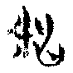 2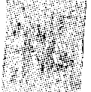 3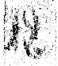 
1、甲三：203；2、甲三：90；3、甲三：211；4甲三：244
从米、勺声。最近，广濑薰雄先生正确指出，“”当读为楚郢大府量所见的量名“（筲）”。郢大府量（图三，图版壹，3）铭云：
- 郢大府铜量（1110ml）：郢大府之拳（？）（筲）（外壁）·少（筲）（底部）。
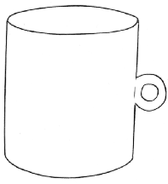 | 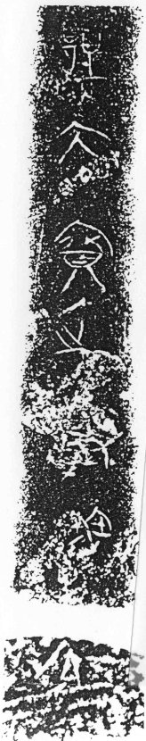 | 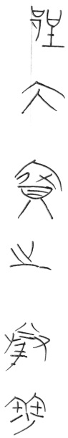
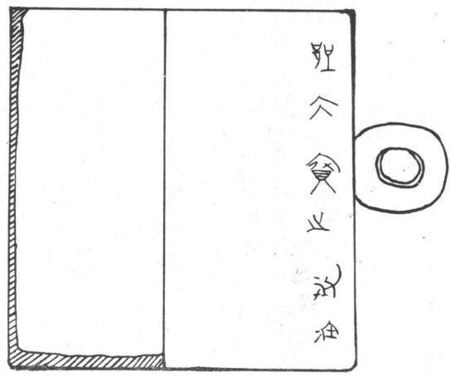
图三：郢大府量
1、器形；2、线图；
3、铭文拓本；4、铭文摹本。
此量是1976年安徽阜阳市博物馆收集自安徽凤台，与郾客铜量形制相同，通高12，外径11.3-11.5，侧视基本是正方形，内径10.5-11，深11.5-11.7cm。容1110ml。裘锡圭先生在《文物》1978年12期发表的《关于郢太府铜量》一文指出，此量的自名“”应读为“筲”（《说文》作“蕱”、“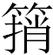”）。裘先生的意见已经被学界接受，广濑薰雄也是以裘先生的意见作为基础，进而指出新蔡简“”字读为“（筲）”。
此外，上引郾客铜量铭文的末句：“铸廿=（二十）金（半），以賹秙”，一般认为，其中的“”字也应读为“”，我认为“秙”读为“故旧”之“故”，“秙”是旧的量器筲。“賹”又见战国齐圜钱“賹四刀”，意思是换，“以賹秙”应该是说用这二十个新铸的铜“半”去增换旧筲。下文若无特殊需要，我们把“”、“”统一写为“筲”。
今发现与楚郢大府量容量相当的楚量器或自名为“筲”的楚量器共有五件，下面来介绍其余的四件。
1957年安徽淮南市博物馆在在废品收购站征集一件铜量（图四，图版壹，4），形制与郢大府铜量相同，外壁有刻铭两处，其中一处铭文极难辨认，这里录出材料发表者殷涤非先生所做的释文：
- 淮南铜量（1125ml）：王·□楚□□陈郢□□□之□以得。
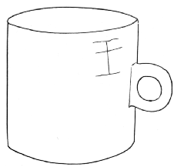 | 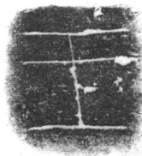  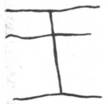
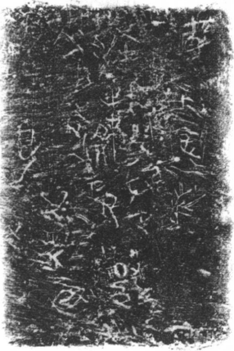 | 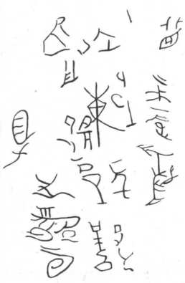
图四：淮南出土“王”字铜量
1、器形；
2、铭文拓本及摹本

此量内口径11.15、内腹高11.35，内口径11.2cm，水测容量1125毫升。
殷涤非先生发表该项材料时说：“因其外壁鋬旁有明显后刻的‘王’字，有的同志称它为‘王’字铜量。其实际上器物的外壁经去锈后，仍有浅刻纤细铭文十三字，字多残缺，不易通读，字的行款亦乱而不齐，显示临时后刻的迹象。”近年沈汗青先生则认为，该量的小字为今人伪刻。这与殷涤非先生所说除锈之后才见到小字的情况不合。是否伪刻，有待观察原器。
1933年安徽寿县朱家集李三孤堆楚墓被盗发，出土了两大一小共三件量器。其中一件大量现藏中国历史博物馆，另一大一小两件藏安徽省博物馆。李零先生《读九店楚简》注释[9]云：“据安徽省博物馆《藏品专题》目录，楚幽王墓所出铜量有两大一小，丘书只录一大一小（2：593、635），缺者（2：634）在中国历史博物馆。”
藏于中国历史博物馆的那件楚量报导不多，常常不为人注意。上引殷涤非先生文章附有一个列表，其中后三件量器的出土地栏皆为“寿县朱家集”，一件的“备注”作“1980年7月12日函请史树青同志重测”，因史树青先生在中国历史博物馆工作多年，所以知道此量即藏在中国历史博物馆的那一件。据殷涤非先生文章所录史先生亲自测量的资料，历博藏寿县铜量高11.7、深11.4、内口径11.8cm，容量1120毫升。
安徽省博物馆所藏的两件楚量报导较多，其大量与中国历史博物馆所藏者容积相近。已有多位学者指出，楚幽王墓的两件大量（安博大量、历博大量）与前述阜博郢大府量、淮博王量的容积均属于同一级别，而安博小量属于另一级别。

对此，安徽省博物馆胡悦谦先生说得最为清楚明白。他根据器物现存状况指出：
（安博大量）表面粗燥，未经修整，浇铸合范的痕迹尚存，为楚王殉葬而新铸之器。
按四件量器（引者按：指除历博大量以外的四件）容积不同，分为二类。一类量器有三件，安博铜量一件（大者），水测容积为1140毫升，淮博铜量一件，水测容积为1125毫升，阜博铜量一件，水测容积为1110毫升。三量器容积各异，数值误差递加为15毫升，并非量器数值不统一。其原因有三：1、安博铜量未作第二步的修整加工，也未经标准定量的测定，数值必定要偏高；2、阜博铜量在出土时已残破为十二片，后经修复成器，数值偏低，未达到原来的标准容积；3、淮博铜量为已颁行的标准量器，虽已经二千二百余年，表面稍有锈蚀，还未遭到大的破坏，数值居于前述二量器之间，容积尚准确。二类量器只有安博铜量（小者）一件，也未经定量的加工，不够标准，水测容积为216毫升，与商鞅方升、秦方升的容积接近，可定为升的量器。再与淮博一类标准量器相对比，增大九毫升（216+9=225），即为一类量器容积（1125÷5=225）的五分之一。二类量器名为升，一类量器即是五升量，名为五进制的“”。
根据胡先生所说，“（筲）”的标准容积可确定为1125毫升。历博大量容1120毫升，也十分接近。而下面将要讨论到的上博藏滕公量容积500毫升，刚好与淮南王量构成4：9的关系。淮南王量与上博藏滕公量的保存状况都很好，这个比例关系绝不是偶然的。因此，我们有理由将淮南王量与上博藏滕公量的容积值作为本文讨论楚量标准值的两个定点。
为便于称引上述朱家集三量，这里为三量分别编号，并把以上4件“（筲）”级楚量数据制成表格，以便观览。
- 安徽省博物馆藏寿县出土大量（1140ml）（图五；图版壹，5）
- 中国历史博物馆藏寿县出土大量（1120ml）
- 安徽省博物馆藏寿县出土小量（216ml）（图六；图版壹，6）
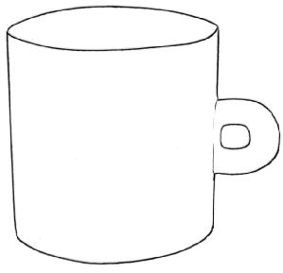 | 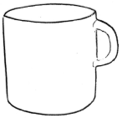
图五：安徽省博物馆藏寿县出土大量 | 图六：安徽省博物馆藏寿县出土小量

表一 4件“筲”级楚量数据表
编号 | 【3】 | 【4】 | 【5】 | 【6】
藏地 | 阜阳 | 淮南 | 安徽 | 国博
内口径cm | 10.8 | 11.15 | 11.4 | 11.8
内深cm | 11.6 | 11.2 | 11.4 | 11.7
内底径cm | 10.6 | 11.35 | 11.05 | （缺）
容积ml | 1110 | 1125 | 1140 | 1120
备注 | 经修复 | 完整 | 未校正 | 未校正（？）

第五件“（筲）”级的楚量是一件自名为“”的小铜壶。上面提到裘锡圭先生最初发表在《文物》1978年12期上的那篇谈郢大府量器名“（筲）”字的文章，后来再次收入《古文字论集》（中华书局，1992年，490页）的时候，裘先生写了一条 “编校追记”：
《劫掠》A713铜壶铭文曰：“□大□之筲一之”（参看R484），此壶“筲”字之义是否与郢太府铜量“筲”字相同，尚待研究。
裘先生指出的这件《劫掠》A713铜壶，据陈梦家《美帝国主义劫掠的我国商周青铜器集录》（科学出版社，1962年）著录项，时代为“春秋晚期或战国初期”，藏美国堪萨斯纳尔逊美术陈列馆。后铭文拓本（见《劫掠》R.484）又著录于《殷周金文集成》15.09580，称“铸大□壶”，时代项改为“战国早期”。因原拓本有折痕，又经翻印，效果反不如《劫掠》照片好。今结合拓本和照片看，其铭文当释作：
- 纳尔逊美术陈列馆藏铜壶：铸大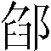之（筲）。一之。（图七；图版贰，2）
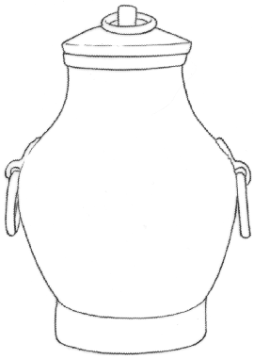 | 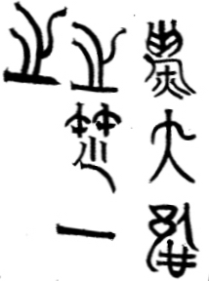
 | 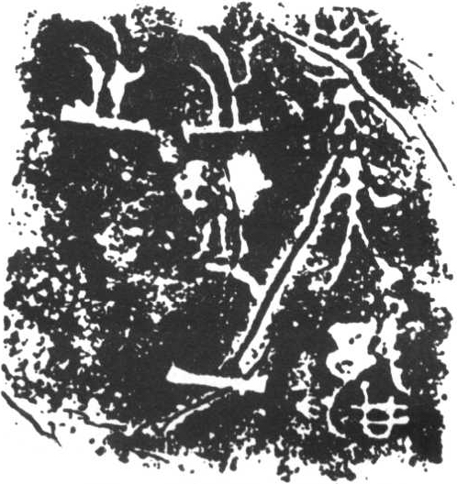
图七：纳尔逊美术陈列馆藏铜壶
1、器形；2、铭文摹本；3、铭文拓本。
“铸大之筲”意思是为“大（阎）”这个机构铸此筲。“”字原作：
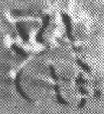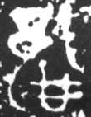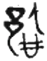
左从“邑”，右上为“人”，右下为“臼”与“井”借笔合书，《说文》：“臽，小阱也。从人在臼上”，又“阱，陷也。从𨸏、从井，井亦声。穽，阱或从穴。汬，古文阱从水。”因此“臽”可再从“井”为义符。
“大（阎）”为机构名兼官名，“大+职掌”为职官、机构名称形式之一。例如，《左传》庄公十九年记载楚以鬻拳为“大阍”，杜注：“若今城门校尉官”， 孔疏又指出“大阍”相当于《周礼·地官》的“司门”。又例如春秋齐子仲姜镈铭“余四〈事〉（吏）是台（治）：余为大攻厄大事（史）、大遂、大宰，是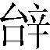（予）可〈吏〉（事—使）。”（《集成》1·00271）其中的官名“大遂”，李家浩先生认为与《周礼·地官·司徒》掌管六遂的“遂人”类似，其说是。
《说文》：“阎，里中门。从门、臽声。壛，阎或从土。”又《说文》：“闾，里门” ，“阎”、“闾” 经常连用，《汉书·循吏传》：“兴于闾阎”，《战国策·东周策》“周文君免工师藉章”：“齐桓公宫中七市，女闾七百”鲍彪注：“闾，里中门也。为门为市于宫中，使女子居之”。因为“阎”、“闾”词义相近，应可同义互换，则“大（阎）”当与《周礼·地官》“闾师”职同。闾师执掌“国中及四郊人民、六畜之数……以时征其赋”，《地官叙官》郑玄《注》谓“闾师”：“主征六乡贡赋之税者”，因为关涉贡赋极多，所以为大阎铸造标准量器是十分必要的。
“一之”意思应该是“使量制齐一”。《孟子·梁惠王上》：“孰能一之？”，《淮南子·修务》：“立天子而齐一之。” 秦始皇二十六年下令统一度量衡的诏书说：“皇帝尽并兼天下诸侯，黔首大安，立号为皇帝，乃诏丞相状、绾：法度、量、则不壹、歉疑者，皆明壹之。”意思是：那些不一致的、有缺歉、有怀疑（不准确的）的法定度、量、则，都要使之明确统一。铜壶铭末“一之”二字的意思，正与秦量诏版铭“皆明壹之”的“壹之”相同。由器物自名、铭文内容来看，纳尔逊铜壶肯定是一件量器。
从器形来看，此壶小口鼓腹，有带环钮的盖，肩部一周纹饰带，双兽首铺首，圈足上装饰一周绳索纹。其铭文“铸”字写作“”，是早期“铸”简省为楚文字“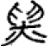”字的中间环节。且其“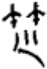（）”字所从的“竹”旁也是楚文字所特有，因此，这无疑是一件楚器。其时代应如《集成》所定，属战国早期。
《劫掠》A713没有记录此壶的容量。只记出其高18.7，口径7.1，宽8.8cm（按：应指底径）。从这些数据来看，应与上述那些楚筲的容积在同一个级别上。这是基本可以断言的。
齐国量器子禾子釜、陈纯釜也都是小口鼓腹的壶状容器，可见把量器做成壶状并不是孤例。但这件作为量器的楚壶纹饰华丽，又有盖，确与通常所见量器的朴素风格迥异。我认为，这件“筲”应与《考工记》“栗氏量”一样，都不是寻常实用之器，而是放在官府用来校量民用量器的法定标准器，也即《考工记·栗氏》所谓的“概而不税”、“兹器为则”的官量。
- 雁首（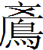首、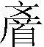=）：（1/9赤=500ml）
此量制名在九店简两次出现，都是合文，与上博藏楚量自名相同，是写做“=”：
1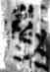 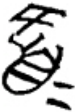 2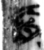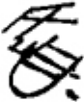 3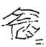
1、九店4号简：“方=一”；2、九店5号简：“方三=一”；3、上博藏楚量。
新蔡简也两次出现，但都不作合文，写作：
1、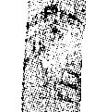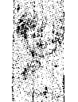2、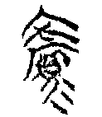
1、新蔡简甲三90；2、新蔡简甲三203
首字从“鸟”、“彦”省声，即“雁”字异体。准此，这个词可释为“雁首”。下文若无特殊需要，我们把“首”、“=” 都写作“雁首”。
上海博物馆所藏战国楚量又称“大市量”或“滕公量”，其铭云：
- 上海博物馆藏滕公铜量（500ml）：滕公卲（昭）者果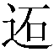（跖）秦之岁，夏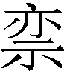之月辛未之日，攻（工）差（佐）竞之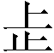（上）以为大市铸政（征）=。（图八；图版贰，1）
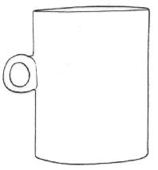 | 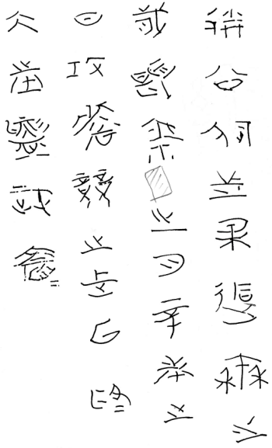
图八：滕公铜量
1、器形；2、铭文摹本。
自名为“=”。此器作直筒形。有一个环状小鋬耳，与常见楚量形制相同。器高13.3、直径8.4cm，侧视呈高长方形。以小米测容500ml。
上面已经谈到，筲与雁首的容积之比为9：4。而筲与郾客铜量“（半）”容积之比为1125：2300，很接近1：2。这提示我们，郾客铜量有可能因为修复的关系，容积变得偏大。根据比例关系，“（半）”的容量应该正好是“筲”的二倍，即2250毫升，这应该是“半”的标准量值。据此，则有：
赤：半：参：筲：雁首
=4500：2250：1500：1125：500
=1：1/2：1/3：1/4：1/9
从上面两节的讨论，我们应该可以看到以下事实：
  - 楚简中的三种量制单位名称都能与楚量器名称直接对照；
  - 通过容量值的比较，找到了1件无自名的“（半）”级春秋楚量、3件“筲”级战国楚量；根据器物自名、铭文的考订，又发现了1件“筲”级楚量标准器。
  - 赤以下的四个量制单位，都是赤的若干分之一。从比例关系可以确定这五个量制单位的标准量值；
从第3点我们可以推测，尚未考察的赤以下的那几个量制单位，也应该是相对赤而言的整数分之一。

- 推论一：“弇巠”的量值

先来说新蔡简的“弇巠”两字的释读。
“弇”字简文五见，比较清楚的字形有三个，是写作：
1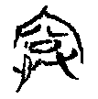2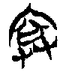 3
1、2：新蔡简甲三203；3、新蔡简甲三244。
其写法与《说文》“弇”字古文“”（隶定为“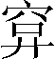”或“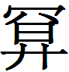”）属于同类，在郭店简中也3次出现。但与小篆“弇”结构不同。《说文·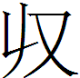部》“弇，盖也。从、从合。（小徐本作“从合、声”），古文弇。”。小篆从“合”的那类写法，见于曾侯乙简。
“巠”字原写作：
1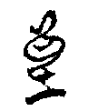2 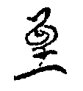3
1、新蔡简甲三：92；2、新蔡简甲三：244；3、新蔡简甲三：203。
这可以跟见于郭店简、信阳简、《说文》古文的“巠”字与“磬”之古文“硁”字等写法相比较：
1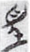 2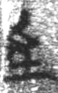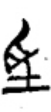3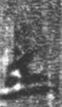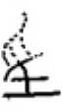4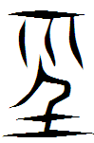 5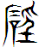
1、郭店简《唐虞之道》19：“不宜匹夫为巠（轻）”；2、信阳简2-10：“一小环，巠（径）二灷（寸）”；3、信阳简2-10：“一青□□之璧，巠（径）四灷（寸）（半）灷（寸）”；4、大徐本《说文》“巠”古文；5、大徐本《说文》“磬”古文。
《说文》：“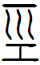，水脉也。从川在一下。一，地也。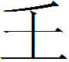省声。一曰：水冥巠也。，古文巠不省。”西周金文所见“巠”字不从“”声，写法与小篆同，楚简及传抄古文所见从“爪”、“ ”声的那类写法，应是后来变形声化的结果。《说文》把这个过程给说反了。
下面来讨论“弇巠”的容量值。
对于新蔡简的“弇巠”来说，因为有“吴殹无受一赤又又弇巠又首”这条记录，“弇巠” 的容量已被限制在1/4与1/9赤之间，只有1/5、1/6、1/7、1/8赤这四种可能性。
又因为，出现“弇巠”的三条记录中，“弇巠”前的数词始终是“一”；同时因为，赤、半、筲三个相邻单位之间的进制都是二，我们也有理由去猜测，筲（1/4）与弇巠很可能还是二进制，“弇巠”所代表的量值，最佳的选择应是1/8赤。
不过这种想法终究是猜测，我们需要找到一种办法排除其它选项，进而来确定“弇巠”的容积来证明我们的猜测。这需要先研究一下新蔡简记录方式所反映的称量方法。
新蔡简中，所有半、筲、弇巠、雁首前的数词都是“一”（或省略“一”），可见，当时对于不足一赤的盐，是按照量器从大到小的顺序每种量器只用一次。最长的记录有两个，都是只有3种赤以下的量制单位。
这样的量物方法，需要在事先有两个设计上的考虑。（1）半、筲、弇巠、雁首四个单位之和要尽量去接近1赤。这样才适合对比较接近1的较大余数做出比较精确的称量；（2）半、筲、弇巠、雁首四个单位之和不要大于1赤。假设这四个单位之和大于1赤，那么当它们在一条记录中同时出现的时候，就证明这次称量有错误，因为此时“赤”数应该加上“1”。
上述条件，可以表示为下面的不等式：

半（1/2）+筲（1/4）+弇巠（1/x）+雁首（1/9）＜1

分别把1/5、1/6、1/7、1/8这四个分数作为弇坙之数值代入上式，结果依次为：
191/180=1+11/180＞1
37/36=1+1/36＞1
253/252=1+1/252＞1
71/72=1-1/72＜1
上述结果可制成下表：
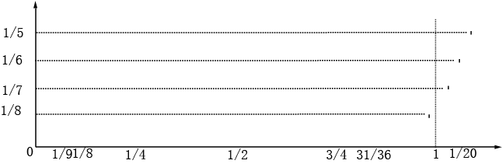
表2：弇坙之值比较表

可见，前三个数值的代入结果都超过1赤。只有当弇坙是1/8赤时，四个单位的总和才小于1赤。这是唯一之解。因此，弇巠量值为1/8赤，其标准值可折算为562.5毫升。标记如下：
- 弇巠（1/8赤=562.5ml）
此时所欠缺的1/72赤即62.5毫升，是1赤的1.38%。这是这种称量办法最大的误差。71/72赤也是这种称量办法所能处理的最大余数。
由于缺乏比较材料，“弇巠”词义很难考察。这里做些推测。古籍“侈”与“弇”常对文或连用，“弇”意为“小”，如《管子‧轻重甲》“釜鏂之数，不得为侈弇焉”，也是说量器的大小。“巠”可能读为“鋞”或“铏”，是一种酒器的自名。这种酒器的容盛部分，做直圆筒状，与楚量器相同，有可能被当作量器来用，进而成为量制单位和量器名称。若此，“弇巠”词义可能是“小鋞”。

- 推论二：“中参”、“方” 与“麇”的量值

以上谈了新蔡简所见的全部量制单位。这一节谈九店简中“方”、“麇”、 “”这三个量制单位。由于证据不够直接，下面的看法，把握都不是太大。
“ ”不见于竹简照片，是李家浩先生根据原简所补出的释文。根据他所做的隶定，我认为“”之“”当为“”的残字。作为量器名的“（参）”从“竹”旁，正与“筲”从“竹”类同。若此，“”可读为“中参”。上面已经说明“（参）”是容量为三分之一的量器，则“中参”应是相对于一般的“参”而言，词义谓“中等大小的参分量”。“参”与“雁首” 构成三进制，容积之比为1/3：1/9，则“中参”的容积似应位于二者之间，即1/6赤（750毫升）。三者构成1/3：1/6：1/9=6：3：2关系。“赤” 与这三级量制的比例分别为：3、6、9，其中都有公约数“3”。
1985年在湖北省大冶县出土了一件铜量，据报道，此铜量是大冶县镇梅山村农民在制砖取土时发现。大冶铜量与13枚环权同出，应为实用器。因残缺，原来是否有铭文已经不得而知。据丘光明先生介绍，出土时铜量反扣在13枚摞成宝塔形的铜环权上，铜量器壁已经破碎，经测其完整一边的深和底径，可计算出其容积为746.7毫升。这个数值若仅增加3.7毫升，稍作校正为750毫升的话，即为上文所确定一“半”量值（2250毫升）的1/3，也即一“赤”值的1/6、一“参”的1/2。大冶出土楚铜量的量值，可视为我们把九店残文“”讲成“中参*”的一个旁证。
- 中参*（1/6赤=750ml）
- 湖北大冶出土残铜量（约746.7ml）（图九；图版贰，3、4）
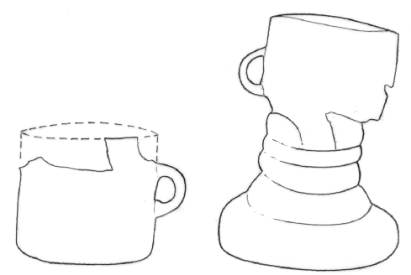
1 2
图九：大冶出土残铜量，
1、铜量复原图 2出土时倒扣在环权上的情形
因为我所谓的“中参*”原简已是残字，这个看法只可以视作一种目前尚属合理的假设，所以加“*”以示区别。本节推论的“方”、“麇”也加“*”标记。
现在剩下的是“方”与“麇”两个单位。就九店简来说，因为“半”（1/2）、“参”（1/3）都已出现，又因为“方、中参*一”就能说明“方”比“中参*”（1/6）大，所以，如果我们以上对“中参*”为1/6赤的推测不错，“方”的容积选项只可能是一赤的1/4或1/5。
因为已经有容积为1/4赤的楚郢大府量器名“（筲）”，即新蔡简的“”，我们所讨论的这些材料的性质都是官府文书，官文书中应不会出现另一套量器名称，“（筲）”“”与“方”又没有语音关系，因此从逻辑上可以间接否定“方”为1/4赤这个选项。
从上述情况来看，“方”这一级量制单位代表的似应是1/5赤。可标记如下：
- 方*（1/5赤=900ml）
“麇”排在“方”后面，比“方”小。“方*”既为1/5赤，前面我们又认为“中参*”为1/6、“弇巠”为1/8、“雁首”为1/9赤，若不考虑可能有异名的情况，那么比“方”小的“麇”的容积选项应该是1/7、1/10、1/20三者之一。
我们知道， 1/7是个很难与其它量制单位构成倍数或分数的进制关系，因此从古至今在量制上都罕见应用1/7量。所以不用考虑1/7。
1与1/10可以构成十进制。但是根据本文对楚国量制系统的考察和排比，在楚国量制中作为十进制的基础单位的，是上面已经谈到的寿县出土的1/20赤的小量器，而不是一赤的十分之一。这可以参看后文的讨论。
根据上述理由，九店简的“麇”这一级量制单位代表的最可能是1/20赤，其代表量器即前面已经介绍过的寿县小量。可以标记如下：
- 麇*（1/20赤=225 ml）
以上两次推论都没考虑同量异名的情况。
李零先生在《读九店楚简》中，曾谈到古代量器的形状分为方、圆两种，他说：“‘方’、‘麇’和‘方’、‘方颜’，从‘方’字看，也许是方量。”似乎是说方量有四种。我们前文在介绍材料的时候，已经根据李家浩先生的意见将“方”、“方颜”分别断读为“方、”、“方、颜”，因此并不存在名为“方”和“方颜”的两种量器。但李零先生所说“方”是指方形量器，则可能是对的。
从字音来看，“麇”可能读为“圆”，指圆形量器。文献中记载春秋楚郏敖名“麇”，见于《左传》昭公元年《经》“楚子麇卒”以及《左传》昭公四年“杀其君兄之子麇而代之”，《史记·楚世家》记郏敖之名“麇”为“员”，而“员”是“圆”的声符，又“员”与“圆”字异体“圜”皆以“囗”即“圆”的表意初文为基本声符。由此可见，在语文层面上，“麇”没有问题能读为“圆”。所以，九店简的“方”和“麇（圆）”很可能是以量器的形状为量器命名，进而成为容量单位的名称。
关于量器形状及其相关问题，请参看本文附录2。

- 楚量的进制和组合

现在把四、五、六、七四节的讨论结果列表如下：
量制编号 | 〖10〗 | 〖3〗 | 〖1〗 | 〖2〗 | 〖4〗 | 〖8〗 | 〖7〗 | 〖6〗 | 〖5〗 | 〖9〗
古文字写法 |  |  | 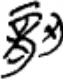 |    |  |  | （隶定） |  |  |   
量制单位 |  | 赤 | 半 | 参 | 筲 | 方* | 中参* | 弇巠 | 雁首 | 麇*
容积 | 18000 | 4500 | 2300 | 1500 | 1125 | 900 | 750 | 562.5 | 500 | 225
比例 | 4 | 1 | 1/2 | 1/3 | 1/4 | 1/5 | 1/6 | 1/8 | 1/9 | 1/20
量器名 |  |  | 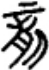 |  | 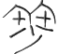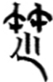
器物编号 |  |  | 【1】【2】 |  | 【3】【4】【5】【6】【8】 |  | 【10】 |  | 【9】 | 【7】
表3：楚量总表
上表后九个量制单位，可抽绎出二进制、三进制、十进制的组合各一个：
二进制：
赤：半：筲：弇巠=1：1/2：1/4：1/8=8：4：2：1
三进制：
赤：参：雁首=1：1/3： 1/9=9：3：1
十进制：
半：筲：麇*=1/2：1/4：1/20=10：5：1
量制单位之间的进制关系，其性质是大小量具的组合关系。下面对这三种进制作些讨论。

（1）二进制与四进制
在二进制序列中，相隔的单位之间是四进制。四进制是二进制量器的组合关系形成的。
新蔡简所见最大的量制单位是“”。由于简文“赤”前面的数字最大是“三”（3见），所以我们前面把“”和“赤”的比值定为4，应该说是一种合理的推论。所以将“”标记如下：
- ：（4赤=18000ml）
宋华强先生把“”读为“釜”。这种可能性是存在的。不过，从楚文字的用字习惯来看，“”常常用为方器名称，这种器物的名称，习惯上被称为“簠”，据考证即相当于文献中的“瑚”（胡）。“”读为“瑚”的可能性也应该是存在的。若然，量制单位名“”也应源于用作量器的器物名称。这种想法有待今后验证。
另外，方：麇=1/5：1/20=4：1，也是四进制。下面讨论的三进制序列与十进制序列里，也包含二进制的因素。

（2）三进制与大半、少半
在三晋、秦以及汉代的量制系统中，经常会见到“大半”（2/3）、“少（小）半”（1/3）的概念。在楚量制中，对于“半”而言，“参”相当于“大半”，“中参*”是相对“半”而言的“少半”。即：
半：参：中参*=1/2：1/3：1/6=1：2/3：1/3=3：2：1
同时，楚量制还存在如下两个3：2的比例关系：
筲：中参*=1/4：1/6=1：2/3=3：2
中参*：雁首=1/6：1/9=3：2
上面每个比例式中的后一项，相对于前一项来说都是“大半”。
此外，参：中参*=1/3：1/6=2：1，是二进制，也就是大半与小半之间的比例关系。

（3）十进制
我们知道，十进制是二进制与五进制的结合。这种进制方式的基础单位是“1”，设立1：5：10的三阶进位方式才会比较方便。寿县楚墓出土的三件量器，两件是“筲”（1/4赤），一件是1/20赤（即我们所谓的“麇”），要构成10进制，尚缺“半”（1/2赤）一级铜量。这也许是因为下葬匆忙，来不及另铸一件“半”。
一般认为，十进制在量制中的起源应晚于二进制或三进制。我们认为，楚制中作为十进制基础单位的1/20量的设置时间，似应晚于其它单位。设置此单位的同时，又借用了二进制中的两个单位“筲”（1/4赤）与“半”（1/2赤），这样才形成了1个十进制的组合关系。
根据这样的看法，我认为，在十进制产生之前，楚量中的1/9量，应该是楚量中的最小单位。其自名“雁首”，其第一字的写法又见于郭店简、包山简：
1 2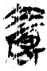
1、郭店简《性自命出》简7：“牛生而伥，生而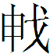”；2、包山简145：“东周之客绅朝-、燕客邓余善-、秦客陈慎-、魏客魏奋-、魏客公孙哀-、越客胐（？）蔑-、越客左尹往-、魏客鼙喿-、郙客吾困仆-之犬宫（？）叙-,月禄旦灋（废）之，无以馈之。”
郭店简谓《性自命出》简7“牛生而伥，生而（阵）”意思应该是：牛生来就知道长幼之次，雁生来就知道按次序列阵飞行，是讲牛和雁的本性中有长幼尊卑；包山简文该字词义不详。楚量名“首”的本义也有待讨论。

- 九店简的“”和“檐”

（1）九店简第一类簿记
九店简的第一类簿记简有三段残简，简文只出现“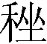”（简2两见，其它简文相同位置作“”，李家浩先生已经论定是同一个词）、“”（原释“来”，详下）、“ 檐”三个量制单位名称。下面录出第一类简的全部简文，并把第二类中出现“”和“”的第4、9、12号简中的有关文例附在后面：
【一又五，敔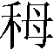之】三檐-。二，敔之四檐-。二又五，敔之五檐-。三，敔之六檐-。三 1号简
，敔之八檐。四， 2号简
之十檐-。五又五，敔之十檐一檐-。六，敔之十檐二檐-。 3号简

□□□方七麇一，五又六，四【檐】。 4号简
□又四。方四麇一 9号简
三 12号简

（2）释“”字
其中的“”字，过去被释为“来”。简文出现4次，其中3个字形相对清晰：
1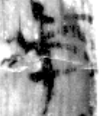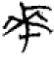 2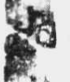3 4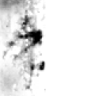
1、九店3号简；2、九店4号简；3、九店9号简（附李家浩先生摹本）；4、九店1号简
其写法跟“来”字确实比较像，但楚文字可以确定的用作动词的“来”字常常从“止”旁，例如包山简“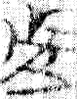”（132反），“来”形中竖下端皆收缩，无“十”字形笔划。可见，九店简这个字跟楚文字“来”还是有一定区别的。
此字当释为“”。“”及从“”声的“秭”、“姊”、“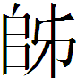”、“ 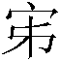”字常见于殷墟甲骨文、西周金文以及战国竹简：
 | 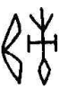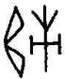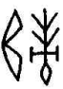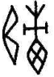  《类纂》1165页 | 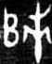  宰甫卣（05395） |  | 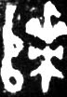  兮甲盘（10174）
 | 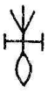  《类纂》1122页 |   静簋（04273） |  | 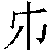季姬方尊，  《文物》2003年9期89页
秭 | 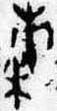 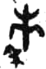   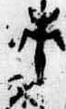 曶鼎（02838）
姊 | 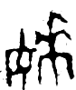季宫父簠（04572） |  | 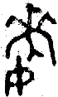公仲簋,《保利藏金续》118页
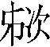、趀 | 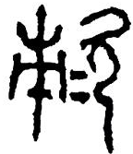石鼓《銮车》：  銮车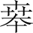（逑）（次） |  | 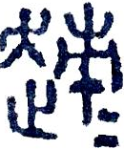石鼓文《吾车》：牝鹿趀趀
 | 上博《三德》4号简“毋訽（诟）政卿于神（次）”、“疋达之”。 |  | 上博《周易》7号简《师》卦“六四，师左（次），无咎。”
表4：古文字中“”声之字字形表
在传抄古文里，“”作为独字或偏旁，在“济”、“齐”、“次”、“咨”、“资”等字头下也大量出现：
济 | 三体石经《春秋僖公》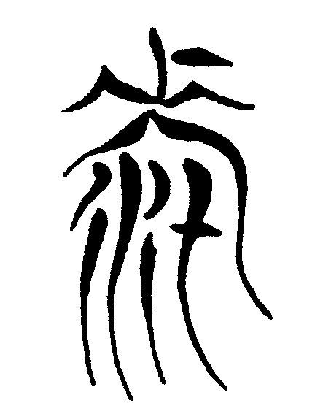 | 《四声韵》去声11b  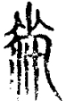古老子 | 《四声韵》上声11a  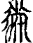古老子
齐 | 《四声韵》去声11b  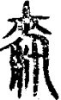李商隐字略 | 《四声韵》上平27a  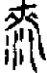李商隐字略
次 | 《汗简》17b  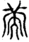义云章 | 39a  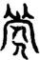义云章 | 58a  朱育集字 | 83a  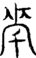王庶子碑
次 | 《四声韵》去声6b  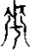天台经幢 | 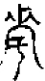义云章 | 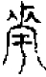王庶子碑 | 说文（大徐本《说文》古文“次”）
资 | 《四声韵》上平17b  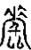古孝经 | 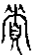义云章 | 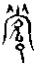道德经 | 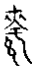 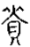汗简
咨 | 《四声韵》上平17b 王存乂切韵
表5：传抄古文中“”声之字字形表
甲骨、金文中常见字“”及“”的正确释读，是于省吾先生先生的功劳。后来黄锡全先生承其师说，又正确解释了传抄古文中从“”的那些字形。近年上海博物馆藏楚竹书《周易》、《三德》发表以后，陈伟先生已经引述于、黄二位先生的意见，很好地总结了该字的研究经过。所以，此字的释读已了无剩义。

（3）九店简中“”的读法
西周曶鼎铭文（《集成》02838）第三段记载：“昔馑岁，匡众厥臣廿夫，宼曶禾十秭。”“秭”字用作“禾”的计量单位。我们似有理由认为：九店简用“”去计量的东西与曶鼎铭文中用“秭”来计量的“禾”相同，都是指带有秸藁与穗实的全禾。
这样看来，九店简“”与曶鼎之“秭”或有可能是相同的单位。不过因为时代、地域的悬隔，二者所代表的具体数量也极有可能不同。文献中计量全禾的基础单位是“秉”，即一手所能把握的数量。《仪礼·聘礼记》“四秉曰筥，十筥曰稯”，又《说文》“秭，五稯为秭”。则1秭为200秉。曶鼎之“秭”缺乏更多旁证，无法推算，但一般大家都认为曶鼎之“秭”是个比较大的单位，所以可能是200秉，例如谭戒甫先生就持这样的看法。若此，在九店简，“五”在“敔之”之后相当于1檐， 5之禾为1000秉。
虽然如此，我们现在还很难说这种解释是否切合九店简简文。

（4）九店简的“檐”。
李家浩先生读檐为担，并据先秦一车之米数考证楚国一担相当于列国升斗制的1斛2斗（12斗）。
楚国的量制单位“担”可能与战国秦汉作为计量单位的“石”有关。秦汉简的“石”，《说文》作“䄷”。秦汉之“石”既可以作为重量单位（120斤）计量全禾，也可以作为脱粒之后的粟米或粝米的计量单位。据张世超先生研究，计量粟米的单位是大石，计量粝米的单位为小石，1粝米小石相当于10斗，大、小石之比是5：3：如下所示：
1禾石：1粟米石（大石）：1粝米石（小石）
=120斤：16又2/3斗：10斗
张世超先生论证，容量单位“石”读“dàn”音，是语音演化的结果，可信。楚“檐”与秦汉“石”很可能该是同一量制单位词的不同写法。李家浩先生所推算的楚“担”为1斛2斗（12斗），与通常所说的秦汉之小石之值为10斗即1斛也是接近的，其量值的差异，或许只是秦、楚量制系统之间的差异。
由于我们目前难以建立起“禾秉”与上述三种“石”的换算关系，所以有关换算问题就不谈了。

（5）对于九店两类簿记简的总体看法
上面的考察和介绍，可以帮助我们加深理解简文。黄儒宣先生认为：
简文换算的比例关系应是出粮率。简文“”、“”“来”可能是用来计算带梗的谷类单位，“檐”则是用来计算经加工后的谷类的单位。张世超指出睡虎地秦简多“禾、刍稿”连文，如〈效律〉“禾、刍稿积廥。”〈田律〉“禾、刍稿彻（撤）木、荐。”“禾”即割下的全禾，所以和刍稿的堆积方式相同。因此官府所藏主要为带梗的谷类，所以禀饩有全禾亦有米。如此一来，就能解释本组简所载“”的单位有“”“”“来”，亦有“檐”的原因。（《九店楚简研究》193页）
从我们对“秭”的考察来看，应可以支持上述看法。也就是说，“（）”、“”所计量的应是全禾；“檐”所计量的则是被“敔之”之后的成品或半成品，而第二类简的“赤”与“半”、“参”；“方”与“中参”、“雁首”、“麇”这两组单位，其所代表的计量器都是形状规则的容器，只能计量脱粒之后的成品或半成品。
我们知道，农作物的穗颖容易自然散落。在散落之前，由于带着秸藁，不能够用形状规则的量器来计量，但在穗颖散落为颗粒以后，虽然尚未去壳，但已经可以放到量器中来计量了。由这样的常识，再来看九店第二类简的记录格式：
方若干、麇（中参、雁首）若干，若干、若干、若干担、若干赤、（剩）若干半、若干参。
因为“方”这一组的量器与“赤”那一组的量器都应该是形状规则的，所以，由“方”开头的这一组数量单位，其所计量的东西与“赤” 那一组单位所计量的东西应该相同或相似，都是颗粒状物。把“方”及其以下小单位的计量结果写在最前面，也许是当时的一种记录习惯，目的是防止忘记这些少量的粟米；也可能是因为已经自然脱落并脱粒的部分需要先做计量。若“方”所记录的部分是指已经脱颖的粟米而言，那么“赤”所记录的部分，或者是指尚未脱颖的籽粒。因为“若干、”所计量的应是全禾之类，所以“担”在简文中记录的东西的性状，最可能是介于全禾与籽粒之间的状态，或可能是带梗的穗实部分。
由上可见，我们所分的四组量制词：1、（）、；2、檐；3、赤、半、参；4、方、中参、雁首、麇，其记录对象也许分别是：1、全禾；2、穗实；3、籽粒；4、粟米，四种东西的数量由多到少，所以分别用不同的方法去计量，并选取不同大小的量器组合。这可能是一批谷物经过若干时间的保存以后的实际状态。据《尚书·禹贡》“五百里甸服，百里赋纳总（禾稿），二百里纳铚（禾穗），三百里纳秸服（分别纳稿、粟），四百里粟，五百里米。”也可能收入时就如此。而作为中心词的“”应当能够指代农作物的这四种状态。从语音考虑，“”可读为“委积”之“委”。
由此还可以推论，在担与（）、之间、担与赤之间，都不大可能存在一个严格精确的比例关系，因为它们分别计量形状不相同的东西。也可以因此知道，九店简第一类简文那样整齐的换算表，只能是从经验而来的大约数，目的是便于检查，不会是实际情况的精准记录。而第二类简文，则是对若干批谷物的实际计量结果。

结语

根据本文所考察，新蔡简所见的称量物是盐，九店简的称量物是各种状态的谷物。
本文主要讨论的问题和方法，可以归结为以下几点：
（1）通过“半”字的释读，确定了楚量制单位中的1/2、1/3量，以及作为基础单位的“赤”。
（2）以淮南王量与上博铜量量值为9：4的比例关系为支点，确定了楚量的标准量值；
（3）推定“弇巠”的量值为1/8赤；
（4）推测方*、中参*、麇*三者的量值分别为1/5、1/6、1/20赤，并且有容积与1/6赤和1/20赤相当的量器以为参证。
根据上面的各项看法，我们可以看出楚国常用量制单位的构成方式，是以“赤”作为基础单位，比“赤”小的单位，都定义为“赤”的若干分之一，从而形成换算关系。
传世文献中缺乏楚国量制的记载。从本文的考察来看，楚国量制在名称、量值等方面都与列国不同。限于材料和见闻，有关问题未能全部解决，仍需今后的深入讨论。因此，敬请读者不吝赐教。

附录1：新蔡簿记简与曾侯乙214简的性质

刘信芳、李学勤二位先生都指出，“王徙于鄩郢之岁八月庚辰之日”是新蔡残简所见的最后一个历日。据此，宋华强、广濑薰雄二位先生先后指出，简甲三：221“王徙于鄩郢之岁，八月庚辰之日，所受（盐）于”应是这类简的首简。这个意见可信。
理解这支首简，对理解新蔡这批簿记简的性质很重要。原释文把“所受”下的那个字隶定为“”。原简中此字不太清晰，写法与下面的两个字形结构相同：

1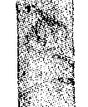 2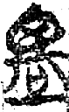 3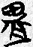
1、新蔡简甲三221；2、包山楚简147号“煮盐于海”；3、曾侯乙简214号“新田之盐”
在包山楚简发表后不久，林澐先生、刘钊先生分别撰文考释出147号简的“煮盐于海”。后来赵平安先生在上述考释的基础上，又释出了包括曾侯乙墓214号简在内的一批战国文字中的“盐”字。由此可知，新蔡简这个字也应该分析为从卤、从皿，释为“盐”字。
新蔡受盐简与曾侯乙墓214号简都是在墓葬中出土的关于盐的记录，其性质有些类似。先来看一下曾侯乙墓214号简。
曾侯乙墓简214出土于北墓室，出土编号为3N.48-13，整理者将它归为性质不明的D类简，没有说明。赵平安先生在谈到曾简时只说：“新田之盐指新田所产的盐。”也没做更多解释。
此简释文如下：
所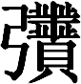（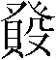）石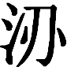，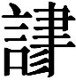（尽）（）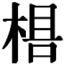（柤）新田之（盐）-，杙（职）为人-，同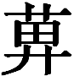-、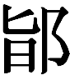-。
简文两次出现的“”字，当分析为从“贝”、“发”声，即字书中的“”字。《广雅·释诂二》“，税也”，《玉篇·癶部》“，赋敛。”“赋敛”与“税”意思相同。由此可见，这根简的内容与赋税有关。
在先秦古书中，有“赋税”义的“税”、“赋”、“租”等词用作动词的时候，后面直接加征收对象作宾语，如“初税亩”， “亩”是“税”的宾语。另一种使用介词引导征收对象的结构“税+于+人物对象、地点”，则是后起的。“”字在古书中没有用例，但其用法应与“税”、“赋”等词类同。我们据此来看简文两个“”字后面的宾语成分。
“石”读“石梁”，即石桥，古书或称“石杠”。古代在津梁所在之处设立关卡，向过往商旅、行人所携带的货物征税。又曾简177号简有职官名“石梁人”，即在石梁主管征税的官员，其职掌略相当于《周礼·地官司徒》的属官“司关”。“所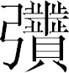（）石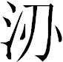（梁）”是个“所”字结构，转指征收石梁所得之关税。
第二个“”的宾语是“盐”，“ 柤新田”作“盐”的定语。“（）柤新田之（盐）”意思就是对“柤新田”的“盐”收税。“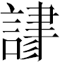”当读为范围副词“尽”。根据这样的看法，“所（）石（梁），（尽）（）柤（籍田）新田之（盐）”可与下列“所v……尽（或皆）v……”结构相比较（括号内是补出承前省略的动词）：

荆人所盛守，尽（守）其浅者也，所简守，皆（守）其深者也。
《吕氏春秋·似顺论·处方》
所求尽得，所欲尽成，此生于得圣人。 《吕氏春秋·孟夏纪·劝学》
王之所罪，尽（罪）不善者也。 《吕氏春秋·审应览·淫辞》
子所雅言，《诗》、《书》、执《礼》，皆（言）雅言也。 《论语·述而》

以上四例与曾侯乙墓214号简文的句法结构类同。简214的意思应该是说：凡所征收石梁（的关税），都是征收“柤新田”的盐（税）。这可能是因为石梁关税通常因货物不同而税得物的种类不一，但这次都是盐税，所以就不必分项列举了。
简末“杙为人-，同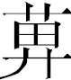-、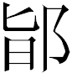-”是职官名和人名，是受理这项税收的三个官员的签名。曾侯乙简164、169两见职官名“杙人”，简214的“杙”应即“杙人”之省称。《周礼·地官司徒》“牛人”职云：“凡祭祀，共其享牛、求牛，以授职人而刍之”郑玄注：“职读为樴，樴谓之杙，可以系牛。樴人者，谓牧人、充人欤？”又《肆师》“大祭祀，展牺牲，系于牢，颁于职人”郑玄注“职读为樴，樴，可以系牲者。此樴人谓充人及监门人。”“职人”是个不见《周礼》序官的官名。郑玄疑“职人”为牧人或充人，但这两种职官都是单纯与祭牲有关，与曾侯乙简所见管税收的“杙人”职务不合。《周礼·地官·司门》职有“祭祀之牛牲系焉，监门养之”，又同时有“正其货贿凡财物”的职责，即征门关出入之税，这两类职掌，刚好分别与曾侯乙简“杙人”之名、实相合，因此疑曾简“杙人”是《肆师》职中的“职人”与郑玄注所说的“监门人”，也即“司门”的别称。“为人”是古代常见的人名，《左传》成公五年、十五年、十八年记宋臣名“向为人”，包山简176号简有“屈为人”，燕陶文有“右宫为人”，皆是其例。“同-、”两个人大概都是杙人官府的官员，或者是“为人”的丞辅。
如上所述，曾侯乙墓214号简是关津征税的记录。那么此简为什么会出现在曾侯乙墓中呢？这很可能因为这项赋税被用于曾侯乙丧葬之事了。
新蔡受盐简好像也是一种税务记录，其税得物是盐。这些记录之所以出现在平夜君的墓葬中，说明这些盐也被用来助葬。
受盐残简现存20几条记录，所见的授盐者的情况，可分为四种：
（1）一个人授予。这种情况多见，不用举例；
（2）甲为乙授；李为宋木受一又（甲三：220+零：343）；攻娄连为攻人受六（甲三：294+零：334）；
（3）甲、乙一起授：不（害）、酄囩（？）二人受二（甲三：294+零：334）、（卫）（辕？）、驭昃受九又-（甲三：292）、钟佗、钟（竖）受（甲三：293）；
（4）二人两次授：某（榗）、终御（？）受十 又二赤，或（又）受三二赤（甲三：224）。其中之一似又单独授一次：某（榗）（零：525）。
因为简文残缺，以上归纳也许不能概括所有的情况。但仍可以作出一些分析。
授予者的身份多是官员，例如“匋（陶）人”、“卜佐”，又如“长场人”，与曾侯乙简之“长肠人”（164、166简）同，皆读为“掌场人” ，也即《周礼·地官·司徒》之“场人”，其职“掌国之场圃”，《国语·周语上》仅称“场”：“牧协职、工协革、场协入、廪协出”，韦昭注“场人掌场圃，委积珍物，敛而藏之也。”“某人”作为官名形式，常见于古书。《孟子·告子上》称“场师”。另外像“李”也可以分析为职官为“李”即“行李”，是外交官，古书或称“行人”；“驭昃”则职官为“驭”；“钟佗”、“钟（竖）”是职为钟师，钟人见《仪礼·燕礼》，楚人有钟建（《左传》定公五年）、钟仪（《左传》成公九年）、钟子期（《吕氏春秋·孝行览·本味》、《季秋纪·精通》等），都是世为钟师，以官为氏。“吴”读为“虞”，即虞衡之官。另外，“攻娄连为攻人受六”这条记录，表明“攻娄连”代表他所领导的机构而来。
从上面的分析来看，授盐是各方面官员都参加的官府行为，同时，新蔡简所记授盐的次数多，盐的数量不整齐，似说明盐的来源也非常复杂。李学勤先生在指出“王徙于鄩郢之岁八月庚辰之日”是新蔡残简所见的最后一个历日的同时，还指出“庚辰日”所记的事件似乎与丧葬有关，此时大约平夜君成已经死去了。这个看法是可信的。根据上述情况，我认为这些盐有可能是为了平夜君成的丧事而做的专项实物赋敛，赋敛是为了助葬，有些类似于赙赠死者的礼金。这种赙赠，似是平夜君封地中的官员、民众人人有份，很像是一种人头税。
在出土简牍研究中，陈伟先生曾明确指出了赗书与遣策的性质不同，他曾举出曾侯乙简202、简65等、包山简的简277、牍1都是赗书，请参看他的讨论。从丧葬的角度来说，新蔡受盐简与曾侯乙简214都是讲盐的来源，其性质都接近于赗书，而不是遣策。但是，赗书记载的赙赠是出于自愿，如果这两种简所记的确实都是税收的话，其性质跟赗书仍然不尽相同。

附录2：历代量器的形状
中国历代的量器，其容物部分的形状，依器口形状可分为方、圆、椭圆三型。再依据器壁、底部的形状来划分，可细分为12式。如表7：（“《图集》”是《中国古代度量衡图集》的省称，国家计量总局、中国历史博物馆、故宫博物院主编，文物出版社，1984年。）
口 |  | 壁 |  | 底 | 代表器物 | 著录 | 图像 | 型式
方 | 长方 | 直壁 |  | 平底 | 战国秦商鞅方升 | 《图集》44页八七号 | 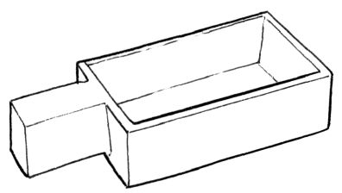 | A1
方 | 正方 | 斜壁 | 敛口 | 平底 | 清邑庙木斛 | 《图集》102页一五二号 | 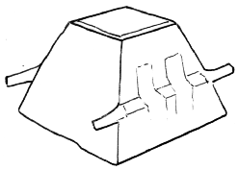 | A2-1
方 | 正方 | 斜壁 | 侈口 | 平底 | 明成化兵子铜斗 | 《图集》100页一五〇 | 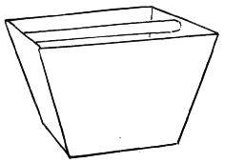 | A2-2
方 | 正方 | 直壁 |  | 平底 | 战国“斞半灷（寸）”小方量 | 《图集》57页九七号 | 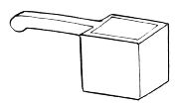 | A3
 |  |  |  |  | 新莽一斗铜方量 | 《图集》84页一二八号 | 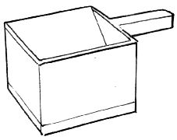 | A3
圆 | 正圆 | 直壁 |  | 平底 | 楚郢大府量 | 《图集》55页九三号 | 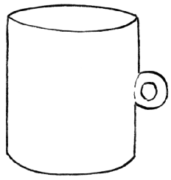 | B1
圆 | 正圆 | 斜壁 | 侈口 | 平底 | 齐右里铜量 | 《图集》52页九〇号 | 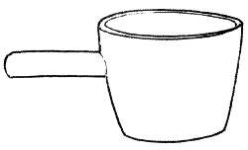 | B2-1
 |  |  |  |  | 始皇诏量 | 《图集》69页一一〇号 | 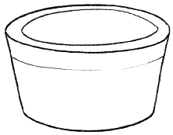 | B2-1
 |  |  |  |  | 东汉元初三年大司农铜斗 | 《图集》93页一四二号 | 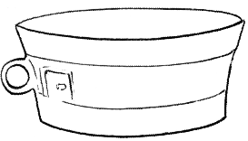 | B2-1
圆 | 正圆 | 斜壁 | 敛口 | 平底 | 韩廪陶量 | 《图集》46页八三号 | 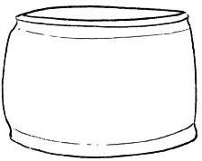 | B2-2
圆 | 正圆 | 斜壁 | 直口 | 圜底 | 齐左关 | 《图集》43页八一号 | 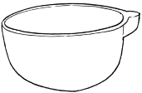 | B3
 |  |  |  |  | 齐公豆陶量 | 《图集》49页八六号 | 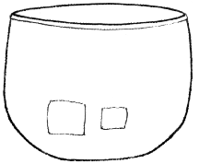 | B3
 |  |  |  |  | 秦始皇诏陶量 | 《图集》72页一一三号 | 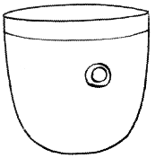 | B3
圆 | 正圆 | 不规则弧曲壁  （鼓腹） |  | 平底 | 齐子禾子釜 | 《图集》41页七八号 | 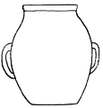 | B4
 |  |  |  |  | 楚大阎铜壶 | 《劫掠》1023页A713号 | 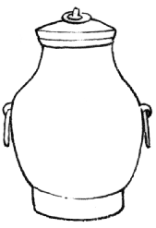 | B4
 |  |  |  |  | 齐邹廪陶量 | 《图集》53页九一号 | 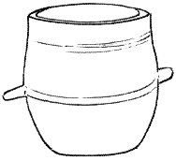 | B4
椭圆 |  | 斜壁（包括外弧曲壁） |  | 平底 | 秦始皇诏铜椭量 | 《图集》61页一〇一号 | 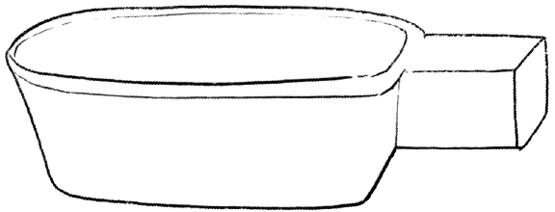 | C1-1
 |  |  |  | 圜底 | 西汉平都铜椭量 | 《图集》75页一一七号 | 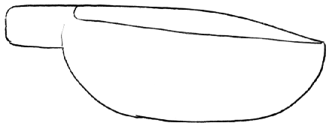 | C1-2
 |  | 直壁 |  | 平底 | 秦武城铜椭量 | 《图集》60页一〇〇号 | 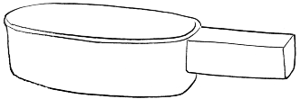 | C2
表7：历代量器的形状分类
据《九章算术》“商功章”和张家山汉简《算数书》，正圆台体称“圆亭”，即正圆锥被平行于底的平面削去一小圆椎后所余下的台体，正四棱台称“方亭”，正圆柱体称“圆堡壔”或“圆囷” ，正方柱体称“方堡壔”。 这四种立体几何形状，如下所示：
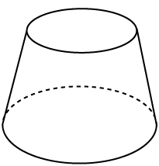  圆亭 | 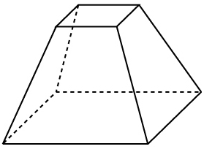方亭 | 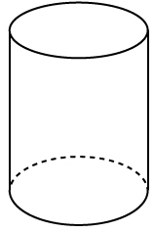  圆堡壔（圆囷） | 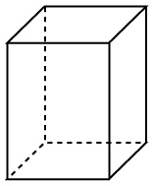  方堡壔
图十：四种立体几何形状
在早期，可能用减半或加倍内模重量的办法来制造成组的铜质量具。到了战国时代，秦商鞅方升记容量为：“积十六尊（寸）五分尊（寸）壹为升”，就是一升定义为16又1/5立方寸；又战国“斞半灷”小方量铭文读为“容半寸”，即它的容积为半个立方寸。这两例可以说明，至迟在战国时代，已经通晓利用尺度来定义容积，并用设定尺度的方法来设计和制造量具。在《九章算术》中，上述几种体积的计算公式都已给出。因此，战国时代出现那些形状比较规则的量器，与当时几何知识的发达，有着密切的关系。

[补记]：
承蒙郭永秉、周波二位先生提示，2007年第4期《江汉考古》发表了荊州黄山墓地40号战国楚墓出土的4件銅环权（M40：2-1、2、3、4）⁸⁰，最大的一件无铭文，重30.8克，合2两；另外三件分别刻铭“一两”（15.3克）⁸、“兩”（7.8克）、“才（锱）两”（4克）⁸²，“兩”权重7.8克，恰好为“一两”权重量的一半，裘锡圭先生认为“”字应释为“半”。这项新材料和裘先生的意见，可以强力支持有关“”、“”都读为“半”的看法。至于这个字到底是“辨”的初文，还是“胖”及“判”的初文，则属于解释上的问题，还可以再做考虑。

湖北省文物考古研究所：《江陵九店东周墓》，科学出版社，1995年。河南省文物考古研究所：《新蔡葛陵楚墓》，大象出版社，2003年。
湖北省文物考古研究所编著：《江陵九店东周墓》附录二：李家浩《江陵九店五十六号墓竹简释文》，科学出版社，1995年7月；又湖北省文物考古研究、北大中文系编《九店楚简》，中华书局，2000年5月。
李零：《读九店楚简》，《考古学报》1999年第2期，141~152页。
邴尚白：《九店五十六号楚墓一至十二简试探》，台湾大学中文系主编：《中国文学研究》第16期，2002年。
晁福林：《〈九店楚简〉补释——小议战国时期楚国田亩制度》，《中原文物》2002年第5期，页51~54。
黄儒宣：《九店楚简研究》第四章第一节“簿”，182~194页，国立台湾师范大学国研所硕士论文（许锬辉教授指导），2003年6月。
徐在国：《新蔡葛陵楚简札记（二）》之第四则，《简帛研究》网站，2003年12月17日。
宋华强：《新蔡楚简所记量器“鬴(釜)”小考》，《平顶山学院学报》2006年6期，55~56页。
广濑薰雄：《新蔡楚简所谓“赗书”简试析——兼论楚国量制》，武汉大学简帛研究中心主办《简帛》（第一辑），上海古籍出版社，2006年，212~221页。
甲三：311与零：354拼接之后，末端仍有折茬，但所见契口至简足的长度、编绳痕迹与甲三206、甲三211所见基本相同。因此广濑薰雄推测：“甲三：311+零：354的下端只残缺了一点点，下面没有字。因此将其归于下端完整的一类。”（见《简帛》第一辑，214页）此意见可从。
这也有可能是说体积为一的盐，其重量为一钧。待考。
此简末端原图版不清楚，原整理者释文作“方一麇五，□□”，此据周波：《〈九店楚简〉释文注释校补》所公布的红外线照片，其文发表在《江汉考古》2006年第3期。
李守奎：《楚文字编》446页，华东师范大学出版社，2003年。
广濑薰雄：《新蔡楚简所谓“赗书”简试析——兼论楚国量制》，216页注释2。
在曾侯乙钟磬铭文中用为音阶名“徵”，在包山简中用为“阩门又（有）败”的“阩”字偏旁。
高亨、董治安：《古字通假会典》42页：“升与乘”条：“《列子·黄帝》》‘遂与商丘开俱乘高台’，《释文》‘俱乘’作‘俱升’，云‘一本作俱乘’。”齐鲁书社，1992年。
朱德熙先生曾指出秦公簋刻铭“一斗七升朕”之“朕”字从手、灷声，读为賸余之賸，见《战国记容铜器刻辞考释四篇》之三，北京大学中文系编《语言学论丛》第二辑，1958年；又收入《朱德熙文集》第五卷，28~29页。
郭店简《五行》篇简47“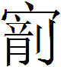（喻）而知之胃（谓）之进之”之“”原作“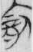”，此字应是“俞”字讹体，与我们这里的讨论没有关系。
见李学勤：《楚简所见黄金货币及其计量》附录，发表在《中国钱币论文集》第四辑，中国金融出版社，2002年，61-64页。
黄锡全：《试说楚国黄金货币称量单位“半镒”》，《古文字硏究》第22辑，中华书局，2000年7月，181~188页。
白于蓝：《包山楚简补释》以为此字当释为“胖”，即“胖”字之原始会意初文，在该简文中用为“半”，请参看。《中国文字》新二十七期，（台湾）艺文印书馆，2001年12月。
参看沈文倬：《〈礼〉汉简异文释（一）》第67条“夫妻辨合也（第16简）”，《文史》第三十三辑，中华书局，1990年，46页。
参看黄怀信：《小尔雅汇校集释》附录清邹伯奇撰：《补小尔雅释度量衡三篇》，三秦出版社，2003年版，550~551页。
《墨子·杂守》谈到口粮配给有五种级别，有“〈斗〉（半）食”（据丘光明先生说校改，参看《朱德熙文集》第五卷119页注释7，商务印书馆，1999年）、“参食”、“四食”、“五食”、“六食”，军卒应为半食，即每餐食五升，一日两餐。由此制度可见，士卒每天只有半斗即五升菽可食，就是岁饥时的情况了。
朱德熙、裘锡圭《战国时代的“”和秦汉时代的“半”》，《朱德熙文集》第五卷，商务印书馆，1999年，115~119页。另可参看朱德熙《战国记容铜器刻辞考释四篇》之二“”，收入《朱德熙文集》第五卷，25~28页。
《集成》10373。湖南省博物馆藏。《江汉考古》1987年2期封三。
河南省文物考古研究所：《淅川下寺春秋楚墓》，文物出版社，1991年，235页，图一七五，图版八六，1。《楚文物图典》彩版五五，1。
从器形看，此器基本以中腹棱为中线，分为上下两个比较规则的锥台体，据图测上下口径之比为27：29：15，底径约为9.3cm’。因为报告提供的都是器物外表数据，所以为了减少各种误差，我们假设底的直径为口径的一半即8.25cm，则口、腹、底的半径分别为：8.25、9.2、4.125cm，可以估算其体积如下： V=V1+V2=h/2×π(r12+ r22）/2+h/2×π(r22+ r32）/2 =11.5/2×3.14(8.252+9.22)/2 +11.5/2×3.14（9.22+4.1252）/2 =5.75×3.14（68.0625+84.64）/2+5.75×3.14（84.64+17.015625）/2 =9.0275×（152.7025+101.655625） =1378.52181875+917.6961546875 =2296.2179734375≈2296 cm3
参看许雄志：《秦印文字汇编》121页“郝”字头下，河南美术出版社，2001年。另参董珊：《秦郝氏印箴言款考释》，《考古与文物》1999年第5期，又《中国篆刻》第13期转载，荣宝斋出版社，1999年。
下文我们谈到《劫掠》著录藏于纳尔逊美术博物馆的那件铜壶是楚量器标准。早期量器或者利用某种器物的容积来作为标准，进而发展为专用量器。我们很怀疑“赤”与用作量器的“壶”或表示一个完整的整体的“壹”之间存在某种关系。这有待另外考察。参看郝士宏：《释壶、壹》，《古文字研究》第二十五辑，中华书局，2004年，296~299页。
《集成》10370。参看安徽阜阳地区展览馆文博组：《安徽凤台发现楚国“郢大府”铜量》，《文物》1978年5期，96页。
本节引用的6件器物数据，除历博藏量据殷涤非引史树青所测、纳尔逊藏品引用陈梦家所测之外，其余四件均引自胡悦谦：《试谈安徽出土的楚国铜量》，刊于《中国考古学会第二次年会论文集》，文物出版社，1982年6月，90~92页。所见其他各种论著常常不记内径及内深，不便考察容积等有关问题。
按《太平御览》卷七百六十引《说文》：“陈留以饭帚为。稍巢切”其下双行夹注：“亦盛箸笼。又作筲也”，郑珍《说文逸字》附录二十以夹注文为《说文》旧注。
殷涤非：《楚量小考》，《古文字研究》第七辑，中华书局，1982年，165~174页。
《集成》10364。
沈汗青：《“王”字铜量辨伪》，《楚文化研究论集（第五集）》，黄山书社，2003年， 368~373页。
此铭看似杂乱无章，有可能是先前刻铭被打磨未尽，又在其上加刻所造成的。
《考古学报》1999年2期152页。参看李零：《论东周时期的楚国典型铜器群》172页“表九”，《古文字研究》第十九辑，中华书局，1992年。另据殷涤非：《关于寿县楚器》说，解放前寿县楚器的一小部分已经集中到北京历史博物馆（即中国历史博物馆前身），1952年閒，寿县文化馆一次又采集楚铜器26件，其中也有1件铜量。殷文见《考古通讯》1955年第2期22页。不知此量是否即楚幽王墓所出。
胡悦谦：《试谈安徽出土的楚国铜量》，《中国考古学会第二次年会论文集（1980）》，文物出版社，1982年，90~92页。
胡先生的最后这句话似乎有点别扭，推其原意，应当是说：与“升”构成五进制的量器名为“”。
2002年冬，我在上海博物馆调查青铜器时，承李朝远、周亚等先生协助，曾取出此量观察并作铭文摹本。此量颜色黝黑光滑，应是近年楚墓出土的。
疑此“厄”字不是官名，而是个连词。
子仲姜镈这段铭文中的“事”、“吏”因位置邻近而误倒。亦请参看李家浩：《齐国文字中的“遂”》，《著名中青年语言学家自选集·李家浩卷》，安徽教育出版社，2002年，43页。
同上，47页。
《周礼·秋官·序官》“修闾氏”孙诒让《周礼正义》：“里外周匝有围墙，其门谓之闾，闾即里外之门。”
“则”指权衡，《说文》“则，等画物也。从刀，从贝。贝，古之物贷也。”王筠《句读》：“则，盖即今之天平砝码。”参看骈宇骞：《始皇廿六年诏书“则”字解》，《文史》第6辑，中华书局，1978年12月，6页。此外，“则”又是田亩长度单位，《青川木牍》“袤八则”，阜阳汉简“卅步为则”。见胡平生：《青川秦墓木牍“为田律”所反映的田亩制度》，《文史》第19辑，中华书局，1983年，216页；胡平生、韩自强：《解读青川秦墓木牍的一把钥匙》，《文史》第26辑，345、346页，1986年。
《考工记·栗氏》郑玄《注》引郑司农“令百姓得以量而不租税”，贾公彦《疏》引《郑志》：“官量不税”，又云“此官量镇在市司，所以勘当诸廛之量器以取平，非是寻常所用，故不税”。
广濑薰雄文中直接释写作“颜首”。
唐友波：《大市量浅议》，《古文字研究》第二十二辑，中华书局，2000年，129~132页。
郭店简《成之闻之》篇：“是以民可敬道（导）也，而不可弇（掩）也；可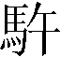（驭）也，而不可孯（牵）也。”（简15+16），又“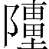（？）之弇也，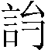之工（功）也。”（简23），《六德》“门内之治纫（恩）弇（揜）宜（义），门外之治宜（义）斩纫（恩）”（简30+31），今本《礼记·丧服四制》“门内之治，恩揜义，门外之治，义断恩”。《公羊传》庄公二十七年“君子辟内难，而不辟外难”，何休《解诂》引《礼记》作：“门内之治恩揜义，门外之治义揜恩。”
参看《郭店楚墓竹简》159页注释[二四]裘按。此条承陈剑兄提示。
参看刘国胜：《信阳长台关楚简遣册编联二题》，《江汉考古》2001年第3期，66~70页。
包山楚简“劲”字也都已从“”声，见《楚文字编》787页。
参看裘锡圭：《鋞与桱程》，《古代文史研究新探》，江苏古籍出版社，1992年，558~608页。
熊刚达：《大冶出土一套楚国青铜器砝码》，《中国文物报》，1986年5月2日，第2版。
丘光明：《中国历代度量衡考》152页，量30，图像见153页30a、30b，科学出版社，1992年。又丘光明、丘隆、杨平合著《中国科学技术史：度量衡卷》134~135页介绍相同，科学出版社，2001年版。
“”读为“瑚”是唐兰先生的意见。参看李零：《论楚国铜器的类型》304页脚注1，收入《入山与出塞》，文物出版社，2004年。
由此来看，1/5量也是后起的。
于省吾：《甲骨文字释林》，中华书局，1979年，第417~418页。
黄锡全：《汗简注释》卷一，武汉大学出版社1990年，第86页。
陈伟：《楚简文字识小——“”与“社稷”》，刊于丁四新主编《楚地简帛思想研究（三）》，湖北教育出版社，2007年6月，169-174页。
参看段玉裁《说文解字注》“稯”、“秭”、“秅”字下。
谭戒甫：《西周“曶”器铭文综合研究》，《中华文史论丛》第三辑，上海古籍出版社，1963年，85~86页。
见湖北省文物考古研究、北大中文系编《九店楚简》，中华书局，2000年5月，57~58页，考释3。
李家浩：《传赁龙节铭文考释——战国符节铭文研究之三》，《考古学报》1998年1期，又载《著名中年语言学家自选集李家浩卷》，101~116页，安徽教育出版社，2002年。
张世超：《容量石的产生及其相关问题》，《古文字研究》第21辑，中华书局，1991年6月。
刘信芳：《新蔡葛陵楚楚墓的年代及相关问题》，《长江大学学报》（社会科学版）第27卷第1期， 1~8页，2004年02月。
李学勤：《论葛陵楚简的年代》，《文物》2004年第7期，67~70页。
或认为是“盟”字，但新蔡简有隶定为“”的“盟”字。所以此字不会是“盟”。
林澐：《读包山楚简札记七则》之五，《江汉考古》1992年第4期，又收入《林澐学术文集》20页，中国大百科全书出版社，1998年12月。刘钊：《谈包山楚简中“煮盐于海”的重要史料》，《中国文物报》第43期第3版，1992年10月18日。
赵平安：《战国文字中的盐字及相关问题研究》，《考古》2004年第8期，56-61页。在2000年左右，我曾经根据包山简“煮盐于海”、齐“无盐右戈”等资料“盐”字的写法，也释出了曾简以及齐玺中这类写法的“盐”字，但没有正式成文。后来赵先生撰文讨论了战国文字中的“盐”字，有些看法与我不谋而合。承赵先生厚意，在其正式发表文章的附记中也提及了我对齐玺“盐”字的看法。
另外，新蔡简乙四149+150还有一个用作人名的“盐”字，写法相类似。
《尔雅·释宫》“堤谓之梁，石杠谓之徛”，郭璞注“（梁）即桥也。或曰‘石绝水者为梁’，见《诗传》。……《孟子》曰‘岁十月，徒杠成’，或曰今之石桥。”
参看孙诒让：《周礼正义》“牛人”、“肆师”，中华书局，1987年排印本，第三册，926页、第六册1471页。
见《中国历史博物馆藏历代法书选（三）》陶文第三十六号，原题为“右工马陶井圈”，上海教育出版社，2000年5月。
曾侯乙简记载墓中随葬之俑，有：“斫姑长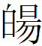三夫”（ 简212、213），颇疑“长”也读为“掌场”。
陈伟：《包山楚简研究》第七章“丧葬制度”之第二节“遣策与赗书”，武汉大学出版社，1996年，187~192页。
参看程鹏万：《刘家庄北M1046出土石璋墨书“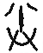”字解释》，《古文字研究》第二十七辑，中华书局，2008年，166-170页；吴振武：《关于新见垣上官鼎校量铭文的释读》，《吉林大学社会科学学报》2005年第6期；裘锡圭：《谈谈三年垣上官鼎和宜阳秦铜鍪的铭文》，《古文字研究》第二十七辑，277-282页。
参看朱德熙：《洛阳金村出土方壶之校量》，《朱德熙文集》第五卷19~23页。 80 荆州博物馆：《湖北荆州黄山墓地40号战国楚墓发掘简报》，《江漢考古》2007年第4期，19-21页，圖三：2、3、4、5；封三。 81 在封三中此权的铭文照片被倒置。 82整理者释此权刻铭为“半（？）两”。周波先生指出“半（？）”是“才”字误释，并据一铢约0.65克计算，指出“才两”权重量约为6铢。《说文》云六铢为一锱，与楚国的情况相合。所以他认为铭文“才”可读为“锱”。这是很正确的意见。 本文首发于《考古学报》2010年第2期。此次发布，略有修改。

